T.C.
MELİKGAZİ KAYMAKAMLIĞI
İlçe Milli Eğitim Müdürlüğü
Erciyes Mesleki ve Teknik Anadolu Lisesi
2017-2018 EĞİTİM ÖĞRETİM YILI PANSİYON İÇ YÖNERGESİ

PANSİYON BİLGİ FORMU
BULUNDUĞU İLİN ADI | KAYSERİ
İLÇENİN ADI | MELİKGAZİ
BAĞLI OLDUĞU KURUM | MELİKGAZİ MİLLİ EĞİTİM MÜDÜRLÜĞÜ
TELEFON NO/FAKS | 0352 3305901 | 0352 3305902
ADRES | ÇORAKCILAR MAHALLESİ SOKULLU CADDESİ NO:48 MELİKGAZİ/KAYSERİ
WEB ADRESİ | http://ermes.meb.k12.tr
E POSTA | 868144@meb.k12.tr
PANSİYON KAPASİTESİ | 36(ERKEK)

Amaç
BİRİNCİ BÖLÜM
Amaç, Kapsam, Dayanak ve Tanımlar

MADDE 1- Bu yönergenin amacı Erciyes Mesleki ve Teknik Anadolu Lisesi pansiyonunda kalan paralı parasız yatılı öğrencilerle, pansiyonda görevli tüm personelin yönetimine ilişkin esasları düzenlemektir.

Kapsam
MADDE 2- Bu yönerge Erciyes Mesleki ve Teknik Anadolu Lisesi pansiyonunda kalan paralı/ parasız öğrencilerle görevli personelin yönetimine, görev yetki, sorumluluklarına ilişkin temel konuları kapsar.

Dayanak
MADDE 3- Bu yönerge 15.08.1983 tarih ve 6950 sayılı “Milli Eğitim Bakanlığına Bağlı Okul Pansiyonları Yönetmeliği”nin 10. maddesinin i bendine istinaden hazırlanmıştır.

Tanımlar
MADDE 4- Bu yönergede geçen;
- Okul: Erciyes Mesleki ve Teknik Anadolu Lisesi okulunu
- Pansiyon: Erciyes Mesleki ve Teknik Anadolu Lisesi pansiyonunu
- Nöbetçi Belletici: Erciyes Mesleki ve Teknik Anadolu Lisesi pansiyonunda belleticilik görevi yüklenenleri
- Öğrenci: Erciyes Mesleki ve Teknik Anadolu Lisesi öğrencisini
- Veli: Erciyes Mesleki ve Teknik Anadolu Lisesi öğrenci velisini
- İdare: Erciyes Mesleki ve Teknik Anadolu Lisesi idari kadrosunu

İKİNCİ BÖLÜM
Öğrenciler İçin Zaman Çizelgeleri ve Uygulaması
Belletici Öğretmenler İçin Bir Günlük Zaman Çizelgesi veUygulaması Madde 5- Pansiyon Günlük Zaman Çizelgesinin Uygulanması:
Öğrencilerin günlük planları yönerge eklerinde yer alan “pansiyon günlük zaman çizelgesinde (Ek-1) verilmiştir.
Pansiyonla ilgili iş ve işlemlerde bu çizelge dikkate alınır.

Madde 6- Belletici Öğretmenler İçin Bir günlük Zaman Çizelgesi ve Uygulaması:

- Belleticiler tarafından yemekhane nöbetçileri uyandırılarak sabah kahvaltısı hazırlığı için yemekhaneye gönderilir.
- Ayrıca aşçıların kahvaltı hazırlığı yapıp yapmadıkları kontrol edilir.
- Öğrenciler uyandırılır. Odalar gezilerek öğrencilere nevresim ve battaniyelerini toplatıp, yatak örtülerini düzelterek odayı düzenli terk etmeleri, temizliği düzgün yapmaları, koğuş terlikleri ile pansiyon dışına çıkmamaları için uyarılarda bulunulur. Uyarılara aldırış etmeyen öğrenciler bir tutanakla idareye bildirilir. Odaların havalandırılması için pencerelerin açılması sağlanır.
- Belleticiler kontrolünde sabah kahvaltısı yapılır. Belleticiler işbölümü yaparak biri yemekhanede kahvaltıdaki öğrencileri kontrol eder, diğeri yatakhaneleri gezerek tüm öğrencileri kahvaltıya inmesini sağlar.
- Sabah kahvaltısı zamanında kaldırılır, kahvaltıya geliş saatinden sonra yemekhaneye giren öğrenciler içeri alınmaz. Bu öğrenciler yoklama dosyasına not edilerek idareye bildirilir. Yemekhaneyi boşaltma saatinde öğrencilerin salon dışında olmaları sağlanır. Yemekhaneyi terk etmeyeni uyarılara aldırış etmeyen öğrenciler bir tutanakla idareye bildirilir. Öğrencilerin günlük ders araç gereçlerini alarak pansiyonu terk etmeleri ve tören alanında toplanmaları için uyarılarda bulunulur.

- Belleticiler, odaları gezerek odaların tertip ve düzenini gözden geçirir, tüm öğrencilerin yatakhaneyi terk ettiklerinden emin olduktan sonra yatakhaneleri kapatırlar. Pansiyon kapısı belirtilen saatte kapatılır.
- Pansiyon işleri müdür yardımcısının odasında belletici öğretmenler nöbet devir teslimi yapar. Bu sırada nöbet sırasında meydana gelen önemli olaylar paylaşılır. Yeni belleticiler günlük pansiyon evraklarını kontrol ederek, varsa nöbeti ile ilgili önemli bilgileri paylaşarak, pansiyon anahtarını teslim alıp görevine başlar.
- Belleticiler yemekhane temizliğini, öğle yemeği hazırlıklarını, yatakhane ve pansiyonun diğer bölümlerinde temizlik çalışmalarını kontrol ederler. Gerekli gördükleri konularda uyarılarda bulunur, varsa eksikliklerin giderilmesi için idareye başvururlar.
- Öğle yemeği nöbetçi belleticiler gözetiminde yenilir. Belleticiler yemek sırasında “yemekler, yemekhane ve mutfak” ile ilgili bu yönergenin 6. bölümünde yer alan madde 21’de belirtilen hususları göz önünde bulundururlar.
- Ders sonrası nöbetçi belleticiler/müdür yardımcısı tarafından pansiyon açılır. Nöbetçi belleticiler öğrencilerin akşam yemeğine kadar okul sınırlarının dışına izinsiz çıkmaması için kontrollerde bulunur. Çarşı iznine çıkan öğrenciler kontrol edilir.
- Belleticilerin gözetiminde akşam yemeği yenir. Belleticiler yemek dağıtımı esnasında öğrencileri daima kontrol ederek olumsuz durumları önlemeye çalışırlar.
- Yemekten sonra öğrencilerin etüt salonlarına geçmeleri sağlanır. Belleticilerden izinsiz hiçbir öğrenci odalarda kalamaz. Birinci etüt başlar. Etüt sırasında belleticiler iş bölümü yaparak yoklama alırlar. Öğrencilerin gürültü yapmadan sessizce çalışmaları için etüt salonları terk edilmez. Etüde katılmayan öğrencileri soruştururlar. Birinci etüt arası verilir. Öğrenciler sürekli gözetim altında tutulur. Belleticiler işbölümü yaparak katları kontrol altında tutar. Belletmenlerden biri bahçede öğrencileri takip eder. Dışarıdan yemek getirtilmesine müsaade edilmez. İkinci etüt başlar. Etüt sırasında belleticiler iş bölümü yaparak yoklama alırlar. Öğrencilerin gürültü yapmadan sessizce çalışmaları için etüt salonları terk edilmez. Etüde katılmayan öğrenciler tespit edilir. İkinci etüt sonrası öğrencilerin odalarına geçmelerine izin verilir.
- Öğrenciler yatma hazırlığı ve kişisel temizlik bakımı yaparlar. Yat yoklaması için öğrenciler odalarına geçer. Yoklamalarda öğrencilerin odalarında bulunmaları şarttır. Odasında bulunmayan öğrenci yok yazılır. Güvenlik önlemleri için son kontroller yapılarak dinlenmeye geçilir. (dış kapıları kapatılması, lüzumsuz lambaların söndürülmesi, etüt salonların kontrolü, vb.) Belleticiler bu saatten sonra ara ara katları kontrol ederek olumsuzlukları gidermeye çalışırlar. Yat saatinden sonra lambası açık olan, yatmayan öğrenci ve koğuşlar yoklama çizelgesine yazılır veya bir tutanakla okul idaresine bildirilir.(Pansiyon devamsızlık çizelgeleri,belletici öğretmen ve pansiyondan sorumlu müdür yardımcısı tarafından e okul sistemine günlük olarak işlenir.)

ÜÇÜNCÜ BÖLÜM
Nöbetlerle İlgili Hususlar

Nöbet Devir Teslimi
MADDE 7- Nöbeti sona eren nöbetçi belletici grubu yoklama evraklarını, nöbet defterini, varsa nöbeti ile ilgili aldığı tutanakları, pansiyon anahtarlarını pansiyon işleri müdür yardımcısına teslim etmekle yükümlüdür. Belletmenler, nöbet sırasında karşılan aksaklıkları okul idaresine aktardıktan sonra nöbeti son bulur.
MADDE 8- Yeni nöbetçi belletici grubu pansiyon işleri müdür yardımcısından yoklama evraklarını, nöbet defterini, pansiyon anahtarlarını teslim alarak görevine başlar.

Nöbet Sırasında İşbölümü
MADDE 9- Belletici öğretmenler işlerin daha tertipli ve düzenli yürütülmesi, görevlerinde ihmallerin önlenmesi için nöbetlerinde işbirliği ve işbölümü ilkelerine riayet ederek görev paylaşımı yaparlar.

Belleticilerin Kalacağı Yerler
MADDE 10- Belletici öğretmenler nöbetlerinde kendilerine ayrılan belletici odalarında kalırlar.

Madde 11- Nöbetçi Belletici Öğretmen Nöbeti;
- Nöbetçi belletici öğretmenlerin nöbeti hafta içi saati 09.00’da başlar, ertesi gün saat 09.00’da biter.
- Nöbetçi belletici öğretmenlerin nöbeti hafta sonu saati 09.00’da başlar, ertesi gün saat 09.00’da biter.
- Nöbet saatleri Belletici Öğretmen Nöbet Çizelgesi’nde (Ek-2)verilmiştir.
- Nöbet bir önceki nöbetçi belletici öğretmenden pansiyonun tümü kontrol edilerek teslim alınır ve durum nöbet defterine yazılır.
- Nöbetçi belletici öğretmen, pansiyon yönetmeliğinde belirtilen görevlerini yerine getirir.
- Nöbetçi belletici öğretmen, sabah kalkıştan sonra pansiyon nöbetçisi öğrencilere gerekli uyarıları yaparak görev yerlerine gitmelerini sağlar.
- Günlük zaman çizelgesini uygular.

Madde 12- Belleticilerin nöbetçi olduğu günlerdeki başlıca görevleri şunlardır:
  - Pansiyonda kalan öğrencilerin ders saatleri dışında eğitimleri ile ilgilenmek,
  - Öğrencilerin etütlerde - etüt saatleri dışında çalışma yerlerinde - sessizce ders çalışmalarını sağlamak ve gerektiğinde onların çalışma sırasında derslerinde karşılaştıkları güçlüklerin çözümüne yardımcı olmak,
  - Etüt saatlerinde etüt salonlarında bulunmak ve sürekli kontrol altında tutmak,
  - Etüt aralarında öğrencileri gözetimi altında bulundurmak,
  - Etütlerde yoklama yapmak, yoklama pusularını ilgili müdür yardımcısına vermek,
  - Öğrencilerin günlük vakit çizelgelerini uygulamak ve gece bekçilerini kontrol ederek gereken direktifleri vermek,
  - Yemekhane ve yatakhanelerde öğrencilerin başında bulunarak vaktinde yatıp kalkmalarını, düzenli bir şekilde yemek yemelerini sağlamak,
  - Çamaşır yıkama ve banyo işlerinin zamanında ve düzenli olarak yapılmasını sağlamak,
  - Hastalanan öğrencilerin durumlarını idarecilere bildirmek ve durumları ile ilgilenmek,
  - Pansiyona gelen ve gidenlerin kim olduklarını öğrenip, durumları ile ilgilenmek,
  - Pansiyon eşyasının meydanda kalmamasına dikkat etmek, ilgililerin haberi olmadan eşyanın okul dışına ve ilgili birim dışına çıkarılmasını önlemek,
  - Pansiyon nöbet defterine nöbeti ile ilgili hususları ve varsa tespit edilen eksikleri yazmak,
  - Gündelik yiyeceklerin tartılarak ambardan tabelaya göre çıkartılmasında, dışarıdan gelen yiyeceklerin muayenesinde hazır bulunmak,
  - Önemli disiplin olaylarında durumu okul idaresine zamanında duyurmak,
  - Çarşı izni ile ilgili iş ve işlemleri yapmak,
  - Sosyal, sportif ve kültürel faaliyetlerle ilgili olarak kendisine verilen iş ve işlemleri yapmak,
  - Nöbetçi öğrencilerin zamanında görev yerlerine gitmelerini ve görevlerini gereği gibi yapmaları hususunda genel kontrollerini yaparak gereken direktifleri vermek,
  - Pansiyon temizliğinin genel kontrollerini yaparak ilgililere gereken direktifleri vermek,
  - Öğrencilerin mevcut talimatnamelere uygun hareket etmelerini sağlamak,
  - İdarece kendisine verilen diğer görevleri yapmak.
  - Pansiyonla ilgili hizmetlerin okul idaresince tespit olunan iç yönerge hükümlerine göre yürütülmesini sağlamak,

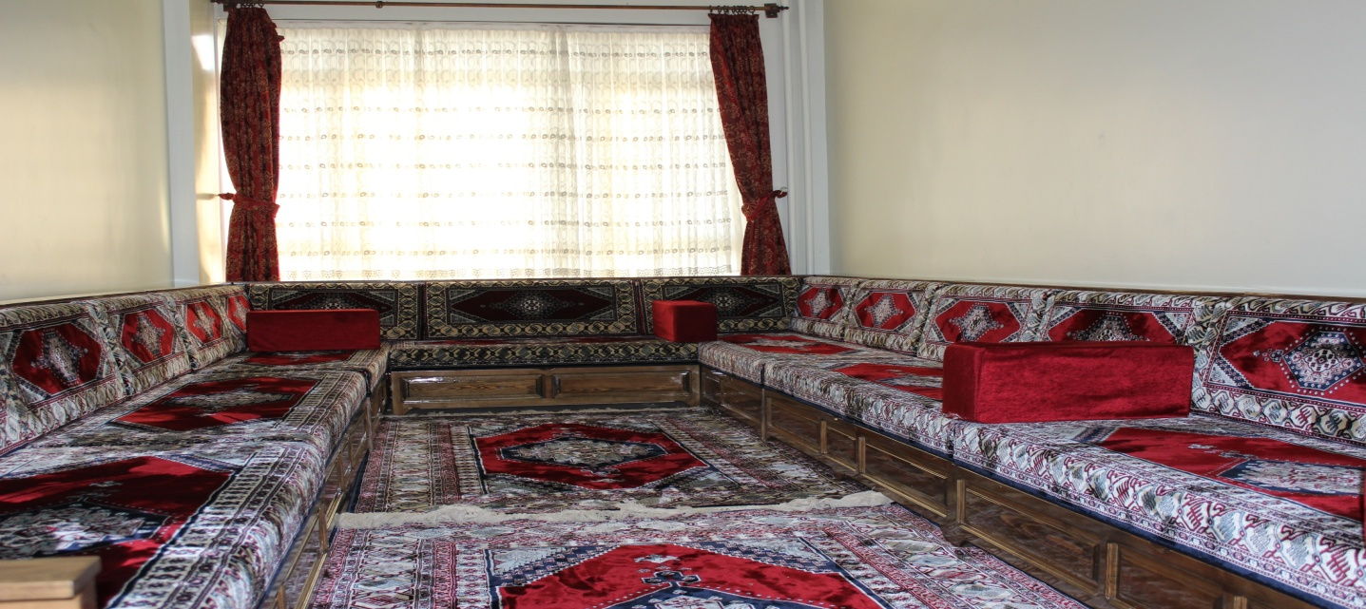

Etüt Süresi ve planlanması
DÖRDÜNCÜ BÖLÜM
Etütler

MADDE 13- Pansiyonda öğrencilere ayrılmış etüt odalarında günde 2 saat etüt yapılır. Hafta sonu pazar günü için 1 etüt yapılır. Okul idaresi etütlerin süresini ve hangi zamanlarda yapılacağını öğrencilere ders yılı başında duyurur. Etüt saatleri “Öğrenci Etüt Çizelgesi”nde (Ek-3) yer almaktadır.
MADDE 14- Cuma ve cumartesi akşamları etüt yapılmaz. Resmi tatillerin dışındaki tüm zaman dilimlerinde etüt yapılması zorunludur. Değişik sebeplerle yapılamayan etütler idarenin uygun gördüğü vakitlerde telafi edilebilir.

Etüt Sırasında Dikkat Edilmesi Gereken Hususlar
MADDE 15- Belletici öğretmenler etütlerin düzenli yürütülmesi için aşağıda belirtilen hususlara dikkat ederler:
- Etütler pansiyona etüt salonlarında yapılır.
- Her öğrenci belirtilen etüt salonunda kendisine ayrılan masada etüde girmek zorundadır.
- Etüt sırasında yatakhaneler, kantin ve pansiyon dış kapısı kapalı tutulur.
- Etüt sırasında öğrencilerin yiyecek-içecek tüketmelerine izin verilmez.
- Etütlerde her öğrenci bireysel çalışır.
- Etüt sırasında öğrencilerin gürültü yapmaları önlenir.
- Nöbetçi belletici öğretmenler, etüt sırasında etüt salonunda bulunur ve öğrencilerin etüt bitene kadar salonlardan çıkmalarına izin vermez.
- Etüt aralarında öğrenciler gözetim altında tutulur,
- Etüt salonlarına cep telefonu getirilmez, etüt esnasında müzik dinlenilmez.
- Etüt sırasında öğrencilerin ders ile ilgili karşılaştıkları güçlüklere yardımcı olunur.
- Belleticilerin uygun görmesi halinde hasta öğrencilere odalarında kalmak suretiyle izin verilebilir. Bu öğrenciler yoklamada izinli gösterilir.
- Etüt bitiminde temizliğin daha güzel yapılabilmesi için sandalyeler masaların üzerine kaldırılır.
- Etüt başkanları, etüt odalarının düzenli ve temiz kullanılması, bu kurala uymayanların nöbetçi belletmene ve idareye bildirilmesinden sorumludur.
- Uyarılara rağmen etüde girmeyen veya geç giren; etüt kurallarına uymayan, etütte müzik dinleyen, uyuyan, gürültü yapan, izinsiz yerinden ayrılan ve etüt odalarının temiz ve düzenli kullanılmasına ihtimam göstermeyen öğrencilerin durumu bir tutanakla tespit edilip disipline verilmek üzere ilgili müdür yardımcısına teslim edilir.

Etüt Sonrası Çalışma
MADDE 16- Üniversiteye hazırlanan, ödev, proje vb. çalışmalarda bulunan öğrencilerin 24.00’e kadar etüt salonlarında çalışmalarına izin verilir. Belleticiler tarafından bu öğrenciler aralıklarla kontrol edilir. 24.00’ten sonra etüt salonlarında ders çalışılmasına izin verilmez.

Etüt Yoklaması
BEŞİNCİ BÖLÜM
Yoklamalar

MADDE 17- Etüt yoklaması ‘’Günlük Yoklama Listesi’’ne etüt ve yat yoklamalarında bulunmayan öğrencilerin isimlerinin karşısına – (eksi) işareti konularak alınır. Yoklamalarda aşağıdaki hususlara dikkat edilir:
- Her etüt için bir yoklamanın alınması esastır.
- Yoklama belletici öğretmen tarafından etüt başında alınır.
- Yoklamada bulunmayan öğrenciler tespit edilerek durumları araştırılır.
- Etüt yoklamaları belletici öğretmen ve müdür yardımcısı tarafından günlük olarak e okul sistemine işlenir.

Yat Yoklaması
MADDE 18- Yatakhane yoklaması ‘’Günlük Yoklama Listesi’’ ne yatakhanede bulunmayan öğrencilerin isimlerinin karşına - (eksi) işareti konularak alınır. Yatakhane yoklamasında aşağıda belirtilen hususlara dikkat edilir:
- Yatakhane yoklaması zaman çizelgesinde belirtilen saatte yatakhanede alınır.
- Yatakhane yoklaması belletici öğretmenler tarafından öğrenci bizzat görülerek alınır.
- Yoklama saatinde bütün öğrenciler kendi odalarında bulunmalarına dikkat edilir.
- Yoklama esnasında öğrencilerin yer değiştirmesine izin verilmez.
- Yoklamada bulunmayan öğrenciler tespit edildikten sonra durumları araştırılır.

- Araştırmalar sonucu pansiyonda bulunmayan, izinsiz ayrıldığı tespit edilen öğrencilerin yakınları telefonla aranarak bilgi edinilmeye çalışılır. Tüm araştırmalar sonucu nerede olduğu tespit edilemeyen öğrencinin durumu polise haber verilir ve kayıp başvurusunda bulunulur. Ayrıca tüm gelişmeler bir tutanakla kayıt altına alınır.
- Uyarılara rağmen yoklama saatinde odasında bulunmayan, yoklamaya bilerek katılmayan, yoklama esnasında yer değiştiren, yanlış bilgi ve beyanda bulunan öğrencilerin durumları tutanakla tespit edilip disipline verilmek üzere ilgili müdür yardımcısına verilir.
8. Yat yoklamaları belletici öğretmen ve müdür yardımcısı tarafından günlük olarak e okul sistemine işlenir.

ALTINCI BÖLÜM
Yemekler, Yemekhane Ve Mutfak

MADDE 19- Sabah kahvaltısı, öğle ve akşam yemeklerinin,ara öğünün saat ve sürelerine ilişkin zaman çizelgeleri Madde 5’te (pansiyon günlük zaman çizelgesi) verilmiştir. Bu zaman çizelgesi şartlara göre okul idaresi tarafından değiştirilebilir. Değişiklikler ilgililere duyurulur.

MADDE 20- Yemekhanede işlerin tertipli, düzenli, kontrollü yürütülüp herhangi bir aksaklığa ve ihmale yer verilmemesi için şu hususlara dikkat edilmelidir:
- Belletici öğretmenlerden en az biri yemek saatinden önce ve yemek esnasında yemekhanede bulunur.
- Nöbetçi belletmenler, yemekhanenin genel düzenini sağlar, yemeğin öğrencilere düzenli ve adil bir şekilde dağıtılmasını yakından takip eder. Yemekhanedeki aksaklıklarla ilgili önlemler alır. (Masaların, sandalyelerin düzeni, servisin açılışı, yemek artıklarının döküleceği kovalar, yemeklerin servise hazırlanması, yemek dağıtımı yapanların tertip ve düzeni, tabldot, kaşık, çatalların temizliği hususunda önlemlerini alır.)
- Yemekler verilmeden önce tadılarak kontrol edilir.
- Öğrenciler belirlenen zaman diliminde yemekhaneye alınır.
- Yemek saatleri dışında idarenin izni olmaksızın yemek servisi öne çekilemez veya geciktirilemez.
- Belirlenen zaman diliminden sonra servis kaldırılır. Yemek saatleri dışında gelen öğrencilere yemek verilmez.
- Yemek sırası gözetim altında tutulur sıra ihlalleri önlenir.
- Sabah kahvaltısına tüm öğrencilerin katılması zorunludur. Kahvaltıya katılmayan öğrenciler yoklama defterine not düşülür.
- Yemekhaneden dışarı yemek çıkarılmaz; yemekhane malzemeleri: tabak, kaşık, çatal, bardak hiçbir surette başka yerlere taşınamaz.
- Öğrencilerin mutfağa, kilere, soğuk hava depolarına girmesine; bu mekânlardan izinsiz yiyecek ve içecek almalarına kesinlikle izin verilmez.
- Belleticiler tüm öğrenciler yemek aldıktan sonra yemek almalıdır.
- Yemek sonuna kadar en az bir belletmen yemekhanede kalır.
- Yemek bitiminde yemekhane nöbetçileri kontrol edilir ve öğrenciler yemekhane temizliği konusunda uyarılır.
- Bütün uyarılara rağmen sabah kahvaltısına katılmayan, yemeklere geç gelen, yemekhaneden dışarı yemek veya malzeme çıkaran, zaman çizelgesinden önce veya sonra yemek almada ısrar eden, yemekhaneyi zamanında boşaltmayan, yemekhane nöbetini aksatan öğrenciler bir tutanakla birlikte disiplin kuruluna sevk edilir.

Yemek Numunesi
MADDE 21- Her öğün, aşçı tarafından alınan yemek numunesi, belletici öğretmen tarafından kontrol edilir, yemek numunesi tutanağı aşçı ve belletmen tarafından imzalanır.

Çarşı İzinleri
YEDİNCİ BÖLÜM
Öğrenci İzin İşlemleri

MADDE 22- Öğrenciler ihtiyaçlarını karşılamak için hafta içi ve hafta sonu çarşı iznine çıkabilir.
1-Çarşı izinleri için hafta içi günler belirlenir.Çarşı iznine çıkmak isteyen öğrenciler belirlenen günlerde, belletmen öğretmenden izin aldıktan sonra, yoklama sistemine imza atarak veya çarşı izinleri için düzenlenmiş listeye adını, soyadını, izin sebebini yazıp imzaladıktan sonra okuldan ayrılabilir.
2-Çarşı dönüşünde öğrenci aynı şekilde tanzim edilen listeyi dönüş saatini belirterek imzalar.
3-Çarşıdan, hangi sebeple olursa olsun, geç gelen öğrenciler durumu nöbetçi belletmene iletir.
4-Nöbetçi belletmen öğretmenler ve okul bekçisi geç gelen öğrencileri tespit ederek okul idaresine bildirir.
5-Öğrenciler çarşıda kendilerine yakışan şekilde davranır. Öğrencilerin girmesi hoş karşılanmayan mekânlara takılmaz.
6-Uyarılara rağmen çarşı izninden zamanında dönmeyen, beyan ettiği yerler dışında görülen, çarşıda öğrenciye yakışmayan hal ve hareketlerde bulunan öğrenciler bir tutanakla birlikte disiplin kuruluna sevk edilir.

Çarşı İzin Süresi
MADDE 23– Hafta içi günü belirlenen çarşı izni, son dersin bitiminden akşam yemeği saatine(belirlenen günlerde); hafta sonu, sabah kahvaltısı saatinden öğle yemeğine kadardır. Okul idaresi çarşı izinleri vaktini ve süresini mücbir sebepler dolayısıyla değiştirebilir. Değişiklikler zaman çizelgesiyle ilgililere duyurulur.

Evci İzinleri
MADDE 24- Evci izni, velinin muvafakati alınmak suretiyle öğrencinin Cuma günü son ders bitiminden pazar günü saat 17.00’e kadar il sınırları içinde veya öğrencinin geliş gidiş yapabilecek il sınırları dışına (velisinin belirttiği adreste) izin kullanmasıdır.
Evci İzin Süresi
MADDE 25- Evci izini Cuma günü son ders saatinin bitimiyle başlar; Pazar günü saat 17.00’de son bulur. (Pazar günü dönüş saatinde ulaşım aracı(otobüs,minibus…)bulunmayan öğrenciler,okul idaresinden evci iznine çıkmadan once izin alır.)Bu süre şartlara göre okul idaresi tarafından değiştirilebilir. Değişiklikler ilgililere duyurulur.

Evci İzin İşlemleri
MADDE 26– Evci izni, veli tarafından veli muvafakati veya izin dilekçesi ile(okul idaresince verilen yazılı matbu dilekçe kullanılacaktır.) evci izin formunun ilgililer tarafından doldurulup okul idaresine teslim edilmesiyle başlar. Velisi il dışında olan öğrencilerin evci izinleri veli tarafından ders yılı başında, bir kereye mahsus olmak üzere, doldurulan, öğrencinin hangi aralıklarla evci iznine çıkacağı, evci iznini hangi adreste geçireceğini belirten dilekçeyle gerçekleşir. Evci izinleriyle ilgili aşağıdaki hususlara dikkat edilir:

- Evci izinleri hafta sonu, dini ve milli bayramlarda kullanılır.
- Okul idaresi lüzum gördüğü durumlarda evci izinlerini iptal edebilir.
- Yoğun kar-yağmur yağışı, aşırı soğuk havalarda; deprem ve sel felaketlerinin olduğu durumlarda idare öğrencilerin tüm izinlerini iptal edebilir.
- Öğrenciler hafta içi evci izni kullanamaz.(Zorunlu hallerde veli dilekçe ile izin almalıdır.)
- Öğrenci, beyan ettiği zaman içinde evci izninden dönmek zorundadır. 6- Okul idaresinin izni olmadan veli veya öğrenci evci iznini uzatamaz.
7- Zorunlu sebepler dolayısıyla uzatılan izinlerde okul idaresi bilgilendirilir. 8- Öğrenciler evci izin kâğıdını imzalanmadan pansiyondan ayrılamaz.
9- Evci izinleri, anne-baba ve birinci dereceden akrabaların dışındaki kişilerin evlerinde geçirilemez. 10- Mili Eğitim Bakanlığı kontrolündeki pansiyonlarda, veli dilekçesiyle, evci izni kullanılabilir.
11- İzinsiz eve giden, evci iznini mazeretsiz uzatan, ders günlerinde evci izni kullanan, evci belgesini tam ve doğru doldurmayan, sahte evrak kullanarak izin süresini uzatan öğrenciler disiplin kuruluna sevk edilir.
MADDE 27- Evci izin formları her yıl yenilenir.

MADDE 28- Evci izni sırasında doğabilecek her türlü aksaklıktan veli, öğrencinin evci çıktığı adresteki velisi ve öğrencinin kendisi sorumludur.

İzinden Geç Dönme Veya Dönmeme
MADDE 29– Çarşı veya evci izninden geç dönen veya dönmeyen öğrenciler için aşağıdaki uygulamalar yapılır:
- Öğrenciye telefonla ulaşılmaya çalışılır.
- Velisine ve yakınlarına ulaşılmaya çalışılır.
- Herhangi bir şekilde öğrencinin nerede olduğu tespit edilmediği durumlarda jandarmaya haber verilerek kayıp ilanında bulunulur. Tüm bu gelişmeler bir tutanakla imza altına alınır.

MADDE 30- İzin müddetini mazeretsiz uzatan öğrenci hakkında “Millî Eğitim Bakanlığı Ortaöğretim Kurumları Yönetmeliği’nin ödül ve disiplin hükümlerine göre işlem yapılır.

MADDE 31- Hafta sonu nöbet görevi olan öğrencilere izin verilmez.
Ziyaretçi Kabul Esasları
MADDE 32-
1. Ziyaretçiler yatılı öğrencileri yalnızca anne, baba, kardeş ve Kayseri velileri ziyaret edebilir. Velilerinin yazılı izni ile diğer ziyaretçiler de kabul edilir ve görüşmelerine izin verilir.
2. Önceden Pansiyon Müdür Yardımcısından izin alan ziyaretçilerin pansiyona giriş-çıkış saatleri hafta içi 15:40-17:00, hafta sonu 10:00-17:00 arasıdır.
3. Yatakhane oda yerleşim gününde (okulun açıldığı günden bir gün önce) veliler oda yerleşimine yardımcı olmak için yatakhaneye girebilirler. İlk günden sonra veliler, diğer ziyaretçiler ve gündüzlü öğrenciler yatılı binalarına giremezler.

SEKİZİNCİ BÖLÜM
Pansiyon Yönetiminde Öğrenci Görevleri

Pansiyon Öğrenci Meclisi Seçimi
MADDE 33 - Yatılı kalan öğrenciler arasından ekim ayının birinci ve ikinci haftasında her sınıf devresinde bir başkan bir başkan yardımcısı olmak üzere toplam sekiz kişiden oluşan pansiyon öğrenci meclisi seçimi yapılır. Seçim süreci aşağıda belirtilen şekilde yürütülür:
1.Seçim ile ilgili tüm iş ve işlemler pansiyon işleri müdür yardımcısı tarafından yürütülür.
- Ekim ayının ilk gününde öğrenci meclisi seçimi takvimi hazırlanarak okul duyuru panosuna asılır. Bu takvim tüm iş ve işlemlerin ekim ayının ilk iki haftasında bitirilmesi öngörülerek hazırlanır. Bu takvimde aday dilekçelerinin alınma tarihleri, sandıkların kurulacağı yerler, seçim görevlileri, seçim kuralları gibi bilgiler yer alır.
- Okul müdürü, müdür başyardımcısı, rehber öğretmen, pansiyon işleri müdür yardımcısı ve öğrenci işleri müdür yardımcısından oluşan aday değerlendirme kurulunda aday dilekçeleri değerlendirilerek seçime katılacak kesin aday listesi oluşturulur.
- Seçim görevlileri gündüzlü öğrenciler arasından seçilir.
- Her sınıf devresi kendi adayı için oy kullanır.
- Gündüzlü öğrenciler oy kullanmazlar.
- Disiplin cezası alanlar, sigara içenler, okul ve etüt devamsızlığı bir yılda toplam 5 günü geçenler ( bu devamsızlık tespiti bir önceki yılın kayıtları esas alınır, 9. Sınıflar bu şartın dışında tutulacak), aday değerlendirme kurulunca adaylığı reddedilenler aday olamazlar.
- Oyların eşitliği durumunda aday değerlendirme kurulunun kararı esas alınır.
- Her sınıf devresinde en yüksek oyu alan aday başkan, ikincisi başkan yardımcısı olarak kabul edilir.
- Pansiyon öğrenci meclisi seçimden sonraki ilk beş gün içinde seçilen başkan ve başkan yardımcılarıyla birlikte pansiyon işleri müdür yardımcısının başkanlığında toplanarak çalışma takvimi oluşturulur.
- Pansiyon işleri müdür yardımcısı meclisin başkanıdır.
- Seçimle iş başına gelen öğrencilerin çalışmalarından verim alınamadığı takdirde, okul müdürü veya pansiyon müdür yardımcısı resen öğrenci görevlendirebilir.

Meclis Üyelerini Görevleri
MADDE 34- Meclis üyeleri kendi sınıf devrelerindeki öğrencilerin başkanı ve sorumlusudur. Asli görevleri kendi sınıf devrelerindeki öğrencilerin her türlü sorunlarını meclise taşımak ve çözüm aramaktır. Meclis üyeleri bunun yanı sıra;
- Oda başkanlarını belirlemek, onlarla sürekli iletişimde olmak,
- Nöbetçi öğretmenlere yardımcı olmak,
- Örnek davranışlarda bulunmak,
- Öğrencilerin pansiyon iç yönergesine göre hareket etmelerine yardımcı olmak,
- Pansiyondaki demirbaş eşyayı korumak ve kollamak,
- Yatakhanelerin temiz düzenli kullanılmasını sağlamak; temizlik ve düzeni denetlemek,
- Etüt başkanlarını belirlemek, başkanlarla iletişim halinde olmak,
- İdare ve belletici öğretmenler tarafından verilen diğer görevleri yapmakla mükelleftir.

Oda Başkanları
MADDE 35– Odada kalan öğrencilerin teklifi, pansiyon öğrenci meclisinin uygun bulmasıyla her odaya bir başkan bir başkan yardımcısı seçilir. Odadaki öğrenciler oda başkanının sorumluluğundadır. Oda başkanlarının görevleri şunlardır:
- Pansiyon öğrenci meclisi üyelerine yardım etmek.
- Nöbetçi öğretmenlere yardımcı olmak.
- Odaların düzenli, temiz bulundurulmasını sağlamak.
- Odadaki eşyaların yerlerini izinsiz değiştirilmesine engel olmak.
- Sorumluluğundaki öğrencilerin problemlerini başkanlara, idareye bildirmek.
- Sorumluluğundaki öğrencilerin adres ve telefonlarını bulundurmak.
- Oda yoklamasını almak, belletici öğretmene bildirmek.
- Oda temizlik nöbet çizelgesini çıkarmak ve uygulamak.
- İdare ve belletici öğretmenler tarafından verilen diğer görevleri yapmak.

Etüt Başkanları
MADDE 36– Etüt başkanları, pansiyon öğrenci meclisinin uygun bulmasıyla her etüt salonunda bir başkan bir başkan yardımcısı olacak şekilde seçilir. Etüt başkanlarının görevleri şunlardır:
- Nöbetçi öğretmene yardımcı olmak
- Öğrencilerin sessizce çalışmalarını sağlamak
- Etüt salonlarının temiz ve düzenli tutulmasını sağlamak
- Etüt salonlarındaki masa ve sandalyelerin etüt sonrası düzenli bırakılmasını sağlamak
- Etüt saatinde öğrencilerin etüt salonunda bulunmalarını sağlamak
- İdare ve belletici öğretmenler tarafından verilen diğer görevleri yapmak

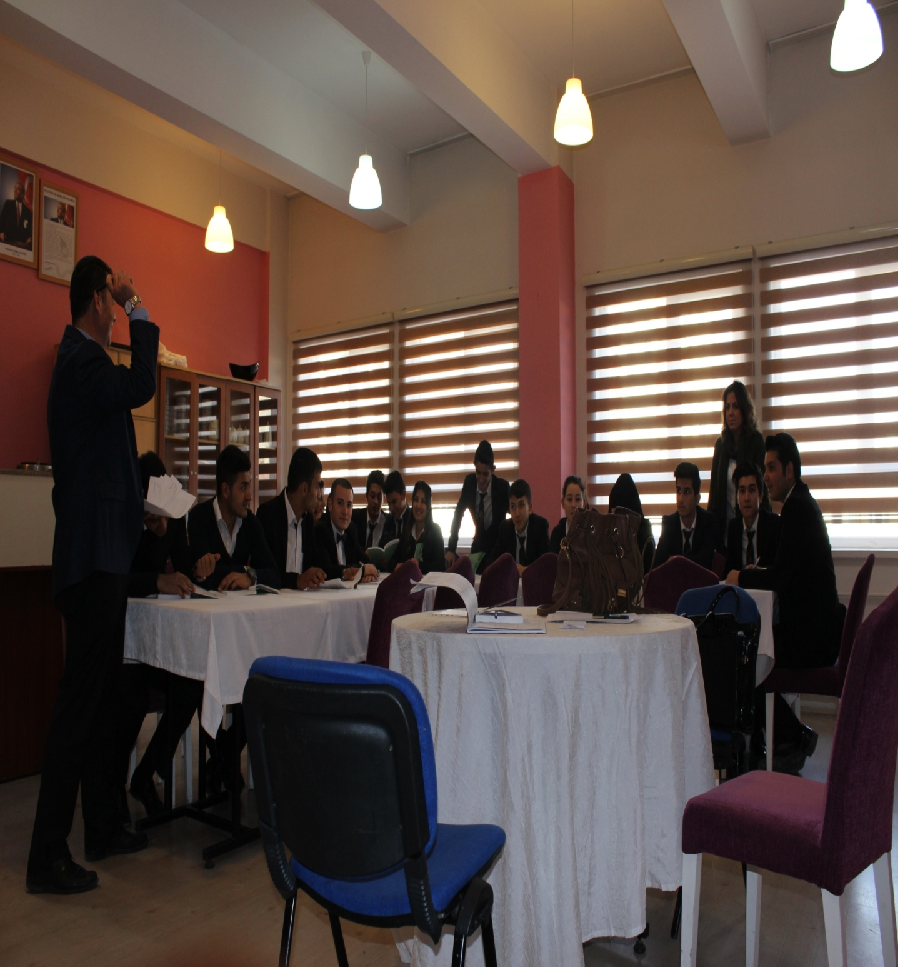
Pansiyon Nöbetçisi
MADDE 37– Öğrencilere sorumluluk duygusunun benimsetilmesi, pansiyon problemlerinin yakından görülmesi, birlikte yönetme duygusunu geliştirmek ve pansiyon işlerinin sağlıklı yürütülmesi sağlamak amacıyla müdür yardımcısı tarafından her gün iki öğrenci, pansiyon ve yemekhane nöbetçisi olarak görevlendirilir. Pansiyon ve yemekhane nöbetçisinin görevleri şunlardır:
- Pansiyon nöbetçisi pansiyon işleri müdür yardımcısı ve belletici öğretmenlere karşı birinci dereceden sorumludur.
- Yatakhaneleri kontrol ederek yatağı düzensiz, odası dağınık olan öğrencileri tespit etmek pansiyon işleri müdür yardımcısına bildirmek.
- Yemekhane nöbetçilerini uyandırmak, görev yerine gitmelerini sağlamak.
- Yemekhane, banyo, lavaboların temizliğini kontrol etmek, eksiklikleri not ederek pansiyon işleri müdür yardımcısına bildirmek.
- Yatakhaneyi havalandırmak.
- Çarşı ve evci izinlerinin takibi hususunda belletmenlere ve idarecilere yardımcı olmak. 7- Yemek dağıtımı ve servisinde hazır bulunmak.
- Yemekhane sırasına tertip düzenini sağlamak.
- Öğrencilerin yemekhanede masalara düzenli oturmalarını sağlamak. 10- Etüt giriş çıkışlarının takibinde belletmenlere yardım etmek.
-----Nöbet çizelgesi pansiyon işleri müdür yardımcısı tarafından aylık olarak hazırlanır, pansiyon duyuru panosuna asılır.Nöbet değişimi zorunlu haller dışında asla yapılmaz ve mecburi nöbet değişimi okul idaresine önceden bildirilir.
-----Bir gün için seçilen nöbetçilerin aynı devrede farklı sınıflarda olmasına dikkat edilir.
-----Bir günde en fazla iki öğrenci nöbet tutar.
-----Nöbetçi öğrenciler çalışma süresi sabah kahvaltısından yarım saat önce başlar akşam yemeğinden sonra yemekhane temizliği sonunda biter.
----Öğrenciler nöbetçi oldukları günde izinli sayılırlar.
----Öğrenciler nöbetçi oldukları gün etüt çalışmalarında izinli sayılırlar.
----Nöbetçi öğrenciler izin alarak sınavlara katılırlar. Sınav bitiminde görevleri başına dönerler.
----Öğrenciler nöbet yerlerini izinsiz terk etmezler.
----Öğrenciler nöbetçi oldukları günlerde çarşı ve evci iznine çıkmazlar.
----Pazartesi günleri tüm öğrencilerce pansiyon yemekhanesinin genel temizliği yapılır.

Öğrencilerin yemekhane nöbetçisi olduğu günlerde başlıca görevleri şunlardır:
- Ekmek sepetlerini, su bardaklarını, sürahileri doldurarak masalara dağıtmak.
- Yemek esnasında arkadaşlarının ihtiyaçlarını karşılamak,
- Yemekhane ve mutfakta masa, sandalye, tabak, çatal, bıçak, bardak vb. malzemenin temizlik ve tertibinde görevlilere yardım etmek. Mutfağa işi olmayan kimselerin girişini önlemek,
- Mutfağa gelen malzemenin mutfağa taşınmasına yardımcı olmak,
- Her öğünden sonra yemekhanenin genel temizliğini ve paspasını yapan görevlilere yardım etmek,
- Yemekhanede ve mutfakta bulunan çöplerin boşaltılmasında görevlilere yardım etmek.
- Yemekhanede karşılaştığı sorun ve aksaklıkları pansiyon başkanı, nöbetçi belletici öğretmen ve pansiyon müdür yardımcısına bildirmek,
- Okul yönetimince ve nöbetçi belletici öğretmenlerce verilen diğer iş ve işlemleri yapmak.
- i) Yemek dağıtımında aşçıya yardımcı olmak.

DOKUZUNCU BÖLÜM
Okul Veli Öğrenci Sözleşmesi ve Veli İzin Muvafakati

Okul Veli Öğrenci Sözleşmesi
MADDE 38- Okul tarafından okul veli öğrenci arasındaki hak ve sorumlulukları düzenlemek, veli ve öğrenciyi okulun eğitim öğretim ortamına aktif katılımını sağlamak ile ilgili esasları düzenleyen bir okul veli öğrenci sözleşmesi hazırlanır. Sözleşme ekinde yer alan imza sirküsü veli ve öğrencilere imzalatılır, sözleşmenin bir nüshası bilgi amaçlı kendilerine verilir. Okul veli öğrenci sözleşmesi (Ek-4)’te verilmiştir.

Veli İzin Muvafakati
Madde 39- Veli, öğrencinin okuldaki öğrenim süresi boyunca aşağıdaki belirtilen hususlarda her türlü muvafakati verir, doğabilecek her türlü aksaklıkta sorumluluğu üstlenir, hiçbir şekilde okul idaresini sorumlu tutamaz. Bu muvafakat veli tarafından imzalanarak en hızlı biçimde okul idaresine teslim edilir. Aksi durumlarda veli hak iddia edemez. Veli izin muvafakati (Ek-5)’te yer almaktadır.

Kişisel Eşya Kullanımı
MADDE 40-
1. Etüt saatinde ve yatma saatinden sonra cep telefonu kullanılamaz.
2. Yatma saatinden sonra lap-top – tablet ve cep telefonu kullanılamaz.
3. Öğrencilerin cep telefonu, lap-top - tablet kullanımı kendi derslerinin aksamasına yol açmamalı ve başkalarını da rahatsız etmemelidir. Bu kurallara uyulmaması durumunda önce uyarı, tekrarlanırsa telefona bir hafta süre ile el konulması ve sonunda o dönem ya da yıl süresince telefon kullanımının engellenmesi yaptırımı uygulanır.
4. Başkalarına ait eşya kesinlikle habersiz alınmamalı ve kullanılmamalıdır.
5. Yatılı öğrenciler her türlü değerli eşyalarını dolaplarında kilitli olarak bulundurmak ve evci çıktıklarında bu tür değerli eşyalarını yatakhaneden çıkartmakla yükümlüdürler.
6. Değerli eşyanın (cep telefonu, I-pod, laptop, tablet vb.) sorumluluğu tamamen öğrenciye aittir. Okulun bu konuda herhangi bir yükümlülüğü bulunmamaktadır.
7. Pansiyon kapatıldıktan sonra pansiyona izinsiz girenler,pansiyondan çalınan eşyaların sorumluluğunu da almış sayılırlar.

ONUNCU BÖLÜM
Öğrencilerin ödüllendirilmesi

MADDE 41– Örnek davranışları ve başarıların niteliklerine göre öğrenciler pansiyon yönetimince ödüllendirilebilir.
1-Pansiyon araç-gereç ve donanımları ile çevreyi koruma ve gözetmede davranışlarıyla örnek olmak, 2-Temizlik ve düzen konusunda üzerine düşen sorumlulukları yapmak,
- Görgü kurallarına uymada ve insan ilişkilerinde örnek olmak,
- Pansiyona ve etütlere düzenli olarak gelmek, bu yönde arkadaşlarına iyi örnek olmak,
gibi davranışlarından örnek oluşturacak bir ya da birkaçını gösteren bu konuda örnek olan öğrenciler ödüllendirilir.

ON BİRİNCİ BÖLÜM
Cezalar ve Davranışlar
Disiplin cezaları
MADDE 42– (1) Öğrencilere davranışlarının niteliklerine göre;
- Yazılı uyarı
- Kınama,
- Pansiyondan kısa süreli uzaklaştırma,
ç) Pansiyondan atılma, cezalarından biri verilir.

- Yazılı Uyarı Cezasını Gerektiren Davranışlar
MADDE 43– Yazılı uyarı cezasını gerektiren davranışlar şunlardır: 1- Temizlik ve düzene dikkat etmemek.
2- Sabah kahvaltısı ve yemeklere gelmemek, geç gelmek. 3- Geç kalkmak
- Zaman çizelgesine uymamak.
- Pansiyonu zamanında terk etmemek. 6- Yoklamalara geç katılmak.
7- Etütlerde gürültü yapmak, çevreyi rahatsız etmek. 8- Zamanında yatmamak.
9- Yatakhaneye, yemekhane malzemesini getirmek. 10- Elektrikli ısıtıcı kullanmak
- Eşyalarını ortalıkta bırakmak.
- Pansiyon eklentilerini izinsiz kullanmak.
- Çarşı izinlerinde öğrenciye yakışmayacak şekilde davranmak. 14- Yemekleri israf etmek.

- Kınama cezasını gerektiren davranışlar;
MADDE 44- Kınama cezasını gerektiren davranışlar şunlardır:
  - Pansiyonu, pansiyon eşyasını ve çevresini kirletmek,
  - Yönetici, belletmen veya eğitici personel tarafından verilen görevleri yapmamak,
  - Kılık-kıyafete ilişkin mevzuat hükümlerine uymamak,
  - Tütün ve tütün mamullerini bulundurmak veya içmek,
  - Başkasına ait eşyayı izinsiz almak veya kullanmak,
  - Etütlerle ilgili araç-gereci yanında bulundurmamak, bulundurulması yönündeki uyarılara aldırmamak, ders araç-gerecini kullanmamayı alışkanlık hâline getirmek,
  - Yalan söylemek,
  - Pansiyona geldiği hâlde özürsüz olarak etütlere, geç katılmak veya erken ayrılmak,
  - Pansiyondan veya diğer bölümlerden aldığı araç-gereç ve malzemeyi zamanında vermemek, eksik vermek veya kötü kullanmak,
  - Pansiyon içinde veya dışında okulun personeli ile diğer kişilere karşı kaba ve saygısız davranmak,
  - Etütlerin ve ders dışı faaliyetlerin akışını ve düzenini bozacak davranışlarda bulunmak, 12) İzinsiz ve özürsüz pansiyon dışına çıkmak veya dışarıda kalmak, izin süresini özürsüz olarak uzatmak,
- Yasaklanmış, müstehcen yayınları okula ve okula bağlı yerlere sokmak veya yanında bulundurmak,
- Üzerinde kumar oynamaya yarayan araç-gereç bulundurmak,
- Pansiyonca istenen kişisel veya ailesi ile ilgili bilgileri geç bildirmek, yanlış bildirmek veya bildirmemek,
- Bilişim araçlarını (Bilgisayar, cep telefonu vb.) pansiyon yönetimi ile belletmenlerin bilgisi ve izni dışında kullanmak, bunlarla konuşma yaparak, ses ve görüntü alarak, mesaj ve e-mail göndererek, arkadaşlarıyla paylaşarak pansiyonun genel akışını olumsuz yönde etkileyecek şekilde kullanmak,
- Yazılı uyarı konusu fiili aynı şekilde tekrarlamak.

- Kısa süreli uzaklaştırma cezası
MADDE 45- Pansiyondan kısa süreli uzaklaştırma cezasını gerektiren davranışlar;
  - Kişilere, arkadaşlarına söz ve davranışlarla sarkıntılık, hakaret ve iftira etmek veya ahlak kuralları ile bağdaşmayan davranışlarda bulunmak ya da başkalarını bu gibi davranışlara kışkırtmak,
  - Kişileri veya grupları dil, ırk, cinsiyet, siyasi düşünce, felsefi ve dini inançlarına göre ayırmayı, kınamayı, kötülemeyi amaçlayan davranışlarda bulunmak veya ayrımcılığı körükleyici semboller taşımak,
  - İzinsiz gösteri veya toplantı düzenlemek, bu tür gösteri veya toplantılara katılmak ve bu amaçla yapılan etkinliklerde bulunmak,
  - Her türlü ortamda kumar oynamak veya oynatmak,
  - Öğretmen, eğitici personel veya okul yönetimince verilen görevlerin yapılmasına engel olmak,
  - Öğretmenlere, eğitici personele, yöneticilere, memurlara, diğer görevliler ile ziyaretçilere hakaret etmek, karşı gelmek ve görevlerini yapmalarına engel olmak,
  - Yasaklanmış veya müstehcen yayın, kitap, dergi, broşür, gazete, bildiri, beyanname, ilan ve benzerlerini dağıtmak, duvarlara ve diğer yerlere asmak, yapıştırmak, yazmak, okul araç-gerecini ve eklentilerini bu amaçlar için kullanmak,
  - Bilişim araçları ile yönetici, öğretmen, eğitici personel, memur, diğer görevliler ve ziyaretçiler ile öğrencileri rahatsız edici davranışlarda bulunmak,
  - Pansiyona, etüt ve yoklamalara, faaliyetlere geç gelmeyi veya erken ayrılmayı alışkanlık hâline getirmek,
  - Kavga, darp etmek ve yaralama olaylarına karışmak,
  - Çarşı izinlerinde öğrencilerin bulunmaması gereken yerlere gitmeyi alışkanlık hâline getirmek ve arkadaşlarını böyle yerlere gitmeye zorlamak,
  - Pansiyon binası, eklenti ve donanımlarına, kendisinin veya arkadaşlarının araç-gerecine ahlak dışı ya da siyasi ve ideolojik amaçlı resim, şekil, amblem ve benzeri şeyler yapmak ve yazılar yazmak,
  - Sarhoşluk veren zararlı maddeleri bulundurmak veya kullanmak,

- Pansiyondan atılma cezası
MADDE 46- Pansiyondan atılma cezasını gerektiren davranışlar;
  - Hırsızlık yapmak, yaptırmak ve yapılmasına yardımcı olmak,
  - Okulla ilişkisi olmayan kişileri, pansiyonda veya pansiyona ait yerlerde barındırmak,
  - Pansiyon sınırları içinde herhangi bir yeri, okul yönetiminden izinsiz olarak eğitim-öğretim amaçları dışında kullanmak veya kullanılmasına yardımcı olmak,
  - Pansiyon bina, eklenti ve donanımları ile okula ait taşınır veya taşınmaz mallarına zarar vermek, kasıtlı olarak tahrip etmek,
  - Ders, etüt, uygulama ve diğer faaliyetlerin yapılmasını engellemek veya arkadaşlarını bu eylemlere katılmaya kışkırtmak,
  - Pansiyona yaralayıcı, öldürücü silah ve patlayıcı madde ile her türlü aletleri getirmek veya bunları bulundurmak,
  - Bağımlılık yapan zararlı maddeleri bulundurmak veya kullanmak,
  - Pansiyonda, herhangi bir kimsenin mal ve eşyasına el koymak, başkasına ait evrakı izinsiz açmak, tahrip etmek ve başkalarını bu davranışlar için kışkırtmak,
  - Pansiyon ve eklentilerini, amaçları dışında izinsiz olarak kullanmak veya kullanılmasına yardımcı olmak,
  - Pansiyon evci ve çarşı izin saatlerine uymamak bu konudaki uyarıları dikkate almamak.
11) İzinsiz pansiyon dışında kalmayı alışkanlık haline getirmek.
12) Pansiyon yönetimince verilen görev ve sorumlulukları kasıtlı olarak yapmamak.

MADDE 47- Yukarıda belirtilenlerin dışında ve disiplin cezası verilmesini gerektiren fiil ve hâllere nitelik ve ağırlıkları itibarıyla benzer eylemlerde bulunanlara suça uygun cezalar verilir.
Cezaya neden olan davranışın tekrarlanması
MADDE 48– (1) Aynı disiplin cezasının verilmesine neden olan aynı davranışın, öğretim yılı içinde tekrarlanması hâlinde bu davranış hangi cezayı gerektiriyorsa bu cezadan bir derece daha ağır ceza verilir.

Uygulama ile İlgili Esaslar ve Ceza Takdirinde Dikkat Edilecek Hususlar
Uygulama ile ilgili esaslar
MADDE 49–
1-Şikâyetler, gerçek ve/veya tüzel kişilerce okul müdürlüğüne yazılı olarak bildirilir. İsimsiz ve imzasız başvurular işleme alınmaz.
2-Öğrencilerle ilgili şikâyet ve olumsuzluklar ilgili müdür yardımcısı tarafından kayıt altına alınır.
- Pansiyondan sorumlu müdür yardımcısı öğrencilerin disiplin işlemlerine ait evrakları bu konuya ayrılmış bir dosyada muhafaza eder.
- Disiplinle ilgili süreçte öğrencinin öncelikle ikna edilmesi, rehberlik servisine yönlendirilmesi ve ailesiyle görüşmesi esastır. Bütün bu uygulamalara rağmen istenmeyen davranışı devam ettiren öğrenciler hakkında disiplin işlemleri uygulanır.

Ceza takdirinde dikkat edilecek hususlar
MADDE 50– (1) Disiplin cezaları takdir edilirken;
a) Orta Öğretim Kurumları Yönetmeliği’nin ödül ve disiplin bölümünde yer alan ilkeler esas alınır.

ON İKİNCİ BÖLÜM
Talimatnameler
Madde 51- Pansiyon yönetimi ve birimlerdeki iş ve işlemleri icra usulü hakkında talimatnameler düzenlenir. Bu talimatnameler yönerge eklerinde verilmiştir. Düzenlenen talimatnameler ihtiyaçlara göre okul idaresi tarafından değiştirilebilir, değişiklikler ilgililere duyurulur.

ON ÜÇÜNCÜ BÖLÜM
Hastalanan Öğrenciler İçin Yapılacak İşlemler

- Öğrenci hastalandığında mesai saatlerinde müdür yardımcılarına, mesai saatleri dışında nöbetçi öğretmene bilgi verilecektir.
- 2- Acil durumlarda 112 den idareciler veya nöbetçi öğretmenler ambulans çağırılacaktır
- Acil durumda değilse; mutlaka bir gün önceden 182 Hastane Randevu Sisteminden veya İnternetten www.mhrs.gov.tr/ den randevu alınacaktır.
- Aldığı randevuya göre uygun zamanda müdür yardımcısı veya nöbetçi öğretmenden izin alarak okuldan ayrılarak hastaneye gidecektir.
- Açıklamalar dışında doktor içinde olsa okul sınırları dışına çıkılmayacaktır.
- Talimatlar dışına çıkan öğrenciler hakkında disiplin işlemi uygulanacaktır.
- Rapor(istirahat) alan öğrenciler pansiyondan gün boyu çıkamaz.
- Sevkli olan öğrenciler muayene saatinden sonra derslere girmek zorundadır.
- Öğrenci okul dışındayken acil tıbbî müdahale yapılması gerekirse, hemen pansiyon idaresine telefon edip bilgi vermelidir. Böyle bir durumda nöbetçi öğretmenlerden biri, öğrencinin tedavi gördüğü hastaneye gider,

Madde 52- Hastalık İstirahati Uygulaması
- Öğrenci rapor alınmışsa idarenin bilgilendirerek bu süreyi evci olarak da kullanabilir. Bunun için öğrenci velisinin belgegeçer ile dilekçe göndermesi gereklidir.
- Hastalık istirahatini pansiyonda geçirecek öğrencilerimiz revir durumu uygunsa revirde veya idarenin belirlemiş olduğu mekânda istirahat edebilirler. Etütlere katılmazlar. Hastalığın durumuna göre yemekleri nöbetçi öğrenci tarafından kendilerine getirilir veya öğrenci yemeğini kendisi alabilecek durumda ise öncelik kendisinde olacak şekilde yemekhane sırasına girerek alabilir.
- Etüt yoklamasına katılmadığı nöbetçi öğretmence kayda alınır.
- Hastalık istirahatli öğrenci çarşı iznine çıkamaz. İhtiyaçlarını idareye veya nöbetçi öğretmene bildirmek suretiyle karşılar.

Madde 53- Revir Sorumlu Öğrenci Talimatı
1. Revirde yatan öğrencilerin kontrolüne; yeme, içme ve diğer ihtiyaçlarının giderilmesine yardımcı olur.
2. Revirde yatan öğrencilere verilen ilaçların kullanılmasında yardımcı olur. (İzinsiz hiçbir ilacı öğrencilere veremez.)
3. İlk yardım konusunda okul hemşiresi ve en yakın sağlık ocağından eğitim alarak öğrencilere yardımcı olur.
4. Okul ve pansiyonlarda herhangi bir sağlık problemi gördüğünde okul idaresini haberdar eder.
5. Acil durumlarda hasta öğrencileri nöbetçi ve belletici öğretmenlere bildirip şoför nezaretinde onlara refakat eder.
6. Okulda sağlık ile ilgili kulüp yöneticileri ile temas ederek zararlı alışkanlıklarla ilgili broşürleri pansiyon binasında okul idaresince gösterilen yerlere asar.
7. Öğrenci ve insan sağlığını tehdit edici belirtileri hemen nöbetçi öğretmen ve okul idaresine bildirir.
8. Revir sorumlusu pansiyon başkanına, belletici öğretmenlere ve okul yönetimine karşı sorumludur.

Madde 54- Öğrenci İlaçları Kontrol ve Uygulaması
- Tüm ilaçlar pansiyon idaresine teslim edilmelidir.
- Reçetesiz satılmayan ilaçlar doktor reçetesiyle birlikte getirilmelidir.
- Öğrenciler aile hekiminin veya yetkili başka bir doktorun önermediği ilaçları almamalıdır.
- Hafta sonunu evinde geçiren öğrenci yeni bir ilaçla yurda dönerse, ilacı ve reçeteyi derhal pansiyon idaresine götürmelidir.
- Pansiyonda dolapta ilaç bulundurmak yasaktır. Bunun dışında yüzeysel olarak kullanılan krem veya sprey (boğaz, burun) tarzındaki ilaçlar bulundurulabilir

ON DÖRDÜNCÜ BÖLÜM
Diğer Hükümler
Madde 55- Bu yönergenin yürürlük tarihinden evvel yürürlükte bulunan pansiyon iç yönergesi yürürlükten kaldırılmıştır.
Madde 56- Bu yönergenin hükümleri Erciyes Mesleki ve Teknik Anadolu Lisesi Müdürlüğü tarafından yürütülür.

Madde 57- Bu yönergede belirtilmeyen hususlar okul idaresince ayrıca ilan edilecektir.

Madde 58- Bu yönerge okul idaresi, pansiyon idaresi, belletici öğretmenler, pansiyon meclisi, öğrenciler tarafından uygulanacaktır.

Madde 59- Yönerge 1 ( Bir) eğitim öğretim yılı boyunca uygulanır.

HAZIRLAYAN
Hacı Ahmet ÇALKAP
Pansiyon Müdür Yardımcısı

10/08/2017
UYGUNDUR
Veyis DOĞAN
Okul Müdürü

EK-1

PANSİYON GÜNLÜK ZAMAN ÇİZELGESİ HAFTA İÇİ
SAAT Yapılacak İşler
06.30 Öğrenciler nöbetçi belletici öğretmenler tarafından uyandırılır.
06.30–07.00 Öğrencilerin el, yüz temizliği yaptırılıp yatakları ve nevresimleri toplattırılır ve düzelttirilir.
07.00–07.30 Öğrencilerin kahvaltıları belletici öğretmenler nezaretinde yaptırılarak okullara gönderilmeleri sağlanır.
07.30–08.00 Giyim ve ders araç-gereçlerinin alınıp pansiyonun boşaltılması. 08.00-08.20 Tören alanında toplanma
08.20-12.20 DERSLER
12.20–13.15 Belletici öğretmen nezaretinde öğle yemeğinin yedirilmesi sağlanır. 13.15-15.40 DERSLER
15.40-16.00 DYK için hazırlık yapılması
16.00-17.00 DYK kursları. Kursu olmayan öğrencilerin pansiyona giriş ve yoklamalarının alınması
15.40-17.50 Serbest zaman etkinlikleri, kitap okuma
17.50–18.00 Tüm öğrencilerin yemekhanede belletici öğretmen tarafından yoklama ve kontrollerinin yapılması, yurda dönmeyen öğrencilerin belirlenmesi ve nedenlerinin araştırılması.
18.00–18.30 Öğrenciler belletici öğretmen nezaretinde akşam yemeğini yerler ve dinlenirler. 18.30–19.00 Öğrencilerin yemek sonrası temizlikleri yaptırılıp etütleri için ders araç ve
gereçleri hazırlattırılır.
19.00–19.40 1. etüt nöbetçi belletici öğretmenler nezaretinde yaptırılır. 19.40–19.50 Teneffüs
19.50–20.30 2. etüt nöbetçi belletici öğretmenler nezaretinde yaptırılır. 20.40-21.20 Dinlenme
21.20–21.50 Öğrencilere dinlenme, serbest zaman, kitap okuma, ders çalışma etkinlikleri yaptırılır.
21.50-22.00 Kişisel temizlik ve yatmaya hazırlık
22.00 Nöbetçi belletmen öğretmenlerce ara öğünler dağıtılır ve yatakhanelerde yatakhane yoklamasını alarak üm öğrencilerin yatmalarını sağlarlar.
Nöbetçi belletmen öğretmenler, gerekli son güvenlik önlemlerinin (elektrik, ısı, dış kapılar vb.) alınıp alınmadığı kontrol ederek istirahate çekilirler.

EK-1

PANSİYON GÜNLÜK ZAMAN ÇİZELGESİ HAFTA SONU
Cuma (17.00 sonrası) Cumartesi (Tam gün) Pazar (17.00’a kadar)
SAAT Yapılacak İşler
07.25 Öğrenciler nöbetçi belletici öğretmenler tarafından uyandırılır.
07.30-08.00 Öğrencilerin el, yüz temizliği yaptırılıp yatakları ve nevresimleri toplattırılır ve düzelttirilir.
08.00–08.30 Öğrencilerin kahvaltıları belletici öğretmenler nezaretinde yaptırılır. 08.30–09.30 Genel temizlik
09.30-12.00 Serbest çalışma
12.00-12.30 Belletici öğretmen nezaretinde öğle yemeğinin yedirilmesi sağlanır.
12.30–17.00 Öğrencilere ihtiyaçlarını karşılamak, spor vb. faaliyetlerde bulunmak için izin verilir.
17.00-17.30 İzin dönüşü yoklama alını 17.30-18.00 Dinlenme
18.00–18.30 Belletici öğretmenler kontrolü altında akşam yemeğini yerler.
18.30-19.00 Öğrencilerin yemek sonrası temizlikleri yaptırılıp etütleri için ders araç ve gereçleri hazırlattırılır.
19.00-19.40 1. etüt nöbetçi belletici öğretmenler nezaretinde yaptırılır. (Pazar günü için geçerlidir. Cumartesi günü serbest etkinlik yapılacaktır.)
19.40-19.50 Teneffüs
19.50-20.30 Okuma saati
20.30–22.00 Banyo, temizlik işleri yaptırıldıktan sonra serbest çalışılır.
22.00 Nöbetçi belletmen öğretmenlerce öğrencilere ara öğünler dağıtılır, yatakhanelerde yatakhane yoklamasını alarak üm öğrencilerin yatmalarını sağlarlar.
Nöbetçi belletmen öğretmenler, gerekli son güvenlik önlemlerinin (elektrik, ısı, dış kapılar vb.) alınıp alınmadığı kontrol ederek istirahate çekilirler.
Öğrencilerin katılmaları uygun görülen sosyal faaliyetler için müdür ve müdür yardımcısından izin alınır.

EK-2

BELLETİCİ ÖĞRETMEN NÖBET ÇİZELGESİ
GÜN | NÖBETE GELİŞ | NÖBETEN ÇIKIŞ (Ertesi Gün)
PAZARTESİ | 09:00 | 09:00
SALI | 09:00 | 09:00
ÇARŞAMBA | 09:00 | 09:00
PERŞEMBE | 09:00 | 09:00
CUMA | 09:00 | 09:00
CUMARTESİ | 09:00 | 09:00
PAZAR | 09:00 | 09:00

EK-3

ÖĞRENCİ ETÜT ÇİZELGESİ
HAFTA İÇİ | 1. ETÜT | 19:00 | 19:40
 | 2.ETÜT | 19:50 | 20:30
HAFTA SONU (PAZAR) | 1 ETÜD | 19:00 | 19:40

EK-4

ERCİYES MESLEKİ VE TEKNİK ANADOLU LİSESİ ÖĞRENCİ-VELİ-OKUL SÖZLEŞMESİ

Okul – veli iş birliği, öğrenci başarısını artıran önemli etmenlerden biridir. Güvenli ve düzenli bir okul ortamının sağlanmasında velilerin rolü büyüktür. Veli katılımının öncelikli amacı, okulun eğitim etkinliklerini yönlendiren okul personeline destek olmak, çalışmalara meslekleri ve yeterlilikleri doğrultusunda farklı düzeylerde katkı sağlamak, okul ve ev arasında sıkı bağlar kurarak öğrencinin eğitim sürecinde huzurlu ve mutlu olmasına yardımcı olmaktır.
Sözleşmenin Tarafları:
- Öğrenci
- Öğrenci Velisi / Anne –Babası veya yasal vasisi
- Okul Yönetimi
OKULUN HAK VE SORUMLULUKLARI
Haklar
- Destekleyici, güvenli ve etkili bir ortamda çalışmak
- Okul toplumundan ve çevreden saygı ve destek görmek
- Okulda alınan tüm kararlara ve okul kurallarına uyulmasını istemek
Okula Özgü Haklar
- Gerek görüldüğü takdirde planlanmış eğitim etkinliklerinin yer, zaman ve içeriğini en az bir hafta önceden haber vererek değiştirmek.
- Ödül ve cezalara karar vermek; öğrenci ve velilerin bu kararları saygıyla karşılamasını ve önerilere uyulmasını beklemek
- Okulun hedeflerine uygun planlamalara öğrenci ve velilerin katılımını ve desteğini beklemek

SORUMLULUKLAR
- Öğrencilerin akademik ve sosyal gelişimlerini destekleyecek materyal, ekipman ve teknolojik donanım sağlamak.
- Okulda olumlu bir kültür yaratmak.

- Öğrenci, veli ve çalışanlar arasında hiçbir nedenden dolayı ayrım yapmamak.
- Eğitim ve öğretim sürecini okulun duvarlarıyla sınırlamamak.
- Öğrencilerin, velilerin, okul çalışanlarının kendilerini ve fikirlerini ifade edebilecekleri fırsatlar yaratmak.
- Okulun güvenilir ve temiz olmasını sağlamak.
- Öğrenciler için iyi bir model olmak.
- Okulun ve öğrencinin ihtiyaçları doğrultusunda sürekli gelişmek.
- Okulda etkili öğrenmeyi destekleyecek bir ortam yaratmak.
- Okulun işleyişine ait kararların ve kuralların uygulanmasını takip etmek.
- Okul – toplum ilişkisini geliştirmek.
- Öğretmen, öğrenci ve veli görüşmelerini düzenlemek ve ilgilileri zamanında bilgilendirmek.
- Okul çalışanlarının ihtiyaçları doğrultusunda okul içi eğitim çalışmaları düzenlemek.
- Okul çalışanlarının ihtiyaçlarını belirleyerek giderilmesi için çözümler üretmek.
- Okulun işleyişi ve yönetimi konusunda ilgili tarafları düzenli aralıklarla bilgilendirmek.
- Veli ve öğrenci hakkında ihtiyaç duyulan bilgileri toplamak, değerlendirmek, sonuçlarını ilgililerle paylaşmak ve gizliliğini sağlamak.
- Veli ve öğretmenler arasında düzenli bir iletişimi sağlamak.
- Okul ve çevresinde şiddet içeren davranışlara kesinlikle izin vermemek.

Okula Özgü Sorumluluklar
- Bilimsel süreli yayınları okul kütüphanesinde kullanıma sunmak.
- Öğrenciler için toplumsal hizmet etkinlikleri planlamak ve yürütmek.

EK-4

Haklar
- Düşüncelerini özgürce ifade etme

ÖĞRENCİNİN HAK VE SORUMLULUKLARI

- Güvenli ve sağlıklı bir okul ve sınıf ortamında bulunma
- Bireysel farklılıklarına saygı gösterilmesi
- Kendisine ait değerlendirme sonuçlarını zamanında öğrenme ve sonuçlar üzerindeki fikirlerini ilgililerle tartışabilme
- Kendisine ait özel bilgilerin gizliliğinin sağlanması
- Okulun işleyişi, kuralları, alınan kararlar hakkında bilgilendirilme
- Okul kurallarının uygulanmasında tüm öğrencilere eşit davranılması
- Kendini ve diğer öğrencileri tanıma, kariyer planlama, karar verme ve ihtiyaç duyduğu benzer konularda danışmanlık alma
- Akademik ve kişisel gelişimini destekleyecek ders dışı etkinliklere katılma
- Okul yönetiminde temsil etme ve edilme

Okula Özgü Haklar
- Özgün eserlerini kamuya sergileme
- Ulusal ve uluslararası etkinliklerde okulu temsil etmede gerekli durumlarda okuldan maddi ve manevi destek alabilme
- Ders dışı etkinliklerle ilgili sorumluluklar dâhilinde okulun her türlü olanağından yararlanma

SORUMLULUKLAR
- Okulda bulunan kişilerin haklarına ve kişisel farklılıklarına saygı göstereceğim.
- Ders dışı etkinliklere katılıp bu etkinliklerden en iyi şekilde yararlanacağım.
- Arkadaşlarımın ve okulun eşyalarına zarar vermeyeceğim; zarar verdiğim takdirde bu zararın bedelini karşılayacağım.
- Sınıfça belirlediğimiz kurallara uyacağım.
- M.E.B. Ortaöğretim kurumları yönetmeliğinin ödül ve disiplin hükümlerine ve tüm okul kurallarına uyacağım.
- Okul yönetimine (fikir, eleştiri, öneri ve çalışmalarımla) katkıda bulunacağım.
- Arkadaşlarıma, öğretmenlerime ve tüm okul çalışanlarına saygılı davranacağım.
- Hiçbir şekilde kaba kuvvete ve baskıya başvurmayacağım.

Okula Özgü Sorumluluklar
- Okulun bilim ve sanat panolarına yazı ve fotoğraflarla katkıda bulunacağım.

- Okulda düzenlenecek eğitim semineri ve toplantılarda gelen konuklara ilgili birimlere ulaşmaları için rehberlik edeceğim.
- Okulun eğitim felsefesine uygun, çalışkan ve gayretli olacağım
- Okulumun adını her zaman üst düzeyde tutacak davranış ve gayret içinde olacağım
VELİNİN HAK VE SORUMLULUKLARI
Haklar
- Çocuğumun eğitimiyle ilgili tüm konularda bilgilendirilmek.
- Adil ve saygılı davranışlarla karşılanmak.
- Çocuğuma okul ortamında nitelikli kaynaklar, eğitim ve fırsatlar sunulacağını bilmek.
- Düzenli aralıklarla okulun işleyişi hakkında bilgilendirilmek.
- Okul Aile Birliği aracılığı ile okul yönetimine yardımcı olmak ve böylelikle katkıda bulunmak.
- Çocuğumun okuldaki gelişim süreciyle ilgili olarak düzenli aralıklarla bilgilendirilmek.
Okula Özgü Haklar
- Okulun veli eğitim çalışmalarından yararlanmak.
- Okulun sunduğu tüm sosyal ve kültürel etkinliklerden yararlanmak

SORUMLULUKLAR
- Çocuğumun her gün okula zamanında, öğrenmeye hazır, okulun kılık-kıyafet kurallarına uygun bir şekilde gitmesine yardımcı olacağım.
- Okulun duyuru ve yayınlarını takip edeceğim.
- Bilgi edinmek ve toplamak amacıyla gönderilen her tür anket ve formu doldurup zamanında geri göndereceğim.
- Okul Gelişim Yönetim Ekibi ve Okul-Aile Birliği seçimlerine ve toplantılarına katılacağım.
- İhtiyaç duyduğunda öğrencimin ödevlerini yapabilmesi konusunda olanak sağlayacağım, gerekli açıklamaları yapacağım, ancak; kendi yapması gereken ödevleri asla yapmayacağım.
- Çocuğumun sağlıklı bir şekilde çalışabilmesine uygun fiziki ortamı sağlayacağım.
- Çocuğumun uyku ve dinlenme saatlerine dikkat edeceğim.
- Okulun düzenleyeceği veli eğitim seminerlerine katılacağım.
- Çocuğuma yaşına uygun sorumluluklar vereceğim.
- Çocuğumun okul kurallarına uyması için gerekli önlemleri alacağım.
- Çocuğumun ruhsal ve fiziksel durumundaki değişmeler hakkında okulu zamanında bilgilendireceğim.
- Aile ortamında fiziksel ve psikolojik şiddete izin vermeyeceğim.

Okula Özgü Sorumluluklar
- Çocuğumun internette zararlı içeriklerin yer aldığı sitelere erişmesini engelleyeceğim
- Çocuğumun toplumsal hizmet kurumlarında gönüllü olarak çalışmasını, sosyal yardım etkinliklerinde görev almasını destekleyeceğim.
Sözleşmenin tarafı olarak yukarıda sunulan hak ve sorumluluklarımı okudum. Haklarıma sahip çıkacağıma ve sorumluluklarımı yerine getireceğime söz veririm.

Öğrenci | Öğrenci Velisinin | Okul Müdürü
Adı Soyadı: | Adı Soyadı: | Adı Soyadı:
İmza: | İmza: | İmza:

EK-5
Veli İzin Muvafakatı

Veli, öğrencinin okuldaki öğrenim süresi boyunca aşağıdaki belirtilen hususlarda muvafakat verir, doğabilecek aksaklıklarda sorumluluk üstlenir, okul idaresini sorumlu tutamaz.

1. Öğrencim hafta sonu evci iznine,okul idaresine evci izin dilekçesi vermem halinde tek başına çıkabilir,evci için dilekçe vermediğim takdirde öğrencim evci znine çıkamayacağını biliyorum.
  - Hafta içi ve hafta sonu öğrencinin beyanı üstüne ihtiyaçların karşılanması için çarşı iznine çıkabilir.
  - Öğrencinin okulda okuyacağı süre zarfında yarıyıl dinlenme tatili, bayram tatili vb. her türlü resmi tatillerde okul idaresince izin verildiği takdirde veya cezai bir sebepten dolayı okuldan uzaklaştırılırsa yazılı bir bildiriye gerek kalmadan okuldan ayrılabilir.
  - Öğrencinin okulda öğrenimi devam ettiği sürece okul idaresinin belirlediği okul sınırlarını terk etmemesi gerektiğini, tehlike arz eden hiçbir yere gitmemesi gerektiğini biliyor; aksi taktirde sorumluluğu kabul ediyorum. 5- Öğrencinin belirttiği izin süresi bitiminde pansiyona/okula geleceğini gelmediği takdirde her türlü sorumluluğu kabul ediyorum.
- Öğrencinin izinsiz pansiyonu/okulu terk ettiği durumlarda öğrencinin, yatılılık haklarından vazgeçip gündüzlüye ayrılmasını kabul ediyorum.
- Öğrencinin belirttiğim evci adresi dışında iznini farklı bir adreste kullandığı takdirde evci izninin iptalini ve tüm sorumluluğu kabul ediyorum.
- Tarafımdan dilekçe ile (faks-posta ile iletilebilir)izin talebinde bulunduğum takdirde okul idaresi uygun gördüğü takdirde izin verilmesini istiyorum.
9-Bakanlıkça ve Yurt iç yönergesince yasaklanan nitelikli cep telefonunu, maddi değeri yüksek eşyayı, öğrenci harçlığı limitinin üstünde parayı, reçeteli veya reçetesiz ilaçları vb. malzemeyi öğrencimin üzerinde ve yanında bulundurmaması gerektiğini biliyorum ve bu eşyaların çalınması veya kaybolması halinde tüm sorumluluğun kendimde olduğunu ve bu konuda okul idaresinin ve öğrencilerin sorumluluğu olmadığını kabul ediyorum.
10-Öğrencinin dini ve milli bayram tatilleri ile sevkli, raporlu olduğu durumlarda evci izinli sayılmasını istiyorum. 10- Okulunuzun pansiyon iç yönergesini kabul ediyor, öğrencimin yönergeye aykırı tüm davranışlarında doğabilecek sonuçları kabul ediyorum.

Velinin: Adı/Soyadı:……………………………… İmza:……………………………………..

EK-6

ERCİYES MESLEKİ VE TEKNİK ANADOLU LİSESİ

YATAKHANEDE UYULACAK ESASLAR İLE İLGİLİ TALİMAT

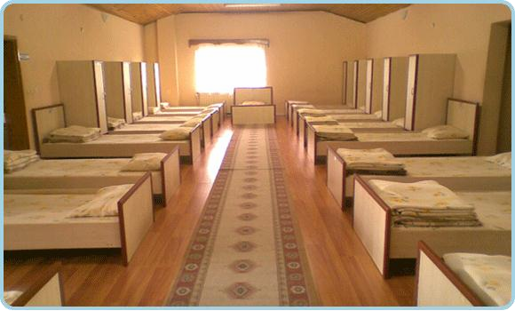
- Yatılı öğrenciler devletin koruması ve bakımı altında olduğunun bilincinde olup kullanacağı devlet eşyasını öz malı olarak benimseyip onu daha uzun ömürlü kullanma gayreti içinde olmalıdır.
- Yatakhanede başkasının odasına kesinlikle girilmeyecektir. Sabah kalk zili çalar çalmaz, herkes yatağından kalkıp en kısa zamanda yatağını, dolabını talimata göre düzenlemek zorundadır. Rahatsızlığından dolayı kalkamayan öğrenciler oda sorumluları tarafından nöbetçi öğretmene anında bildirilecektir.
- Odalarda sükûnet korunacak; ses, söz, tavır ve davranışlarla bu sükûnet bozulmayacaktır.
- Odalardaki nöbetçi öğrenciler her sabah odadan çıkmadan önce odayı havalandıracak, odayı süpürecek, çöp kutusunu boşaltacak, yatakların ve dolapların talimatlara uygun bir şekilde düzenlenmesini ve dolaplar üzerinde hiçbir eşyanın kalmamasını sağlayacaktır.
- Her türlü temizlik malzemesi (sabun, fırça, diş macunu, krem kolonya, havlu vb.) öğrenci dolabında bulunacaktır.
- Her türlü öğrenci eşyası, dolapta düzenli şekilde bulundurulacaktır.
- Elini, yüzünü sabunla yıkayıp, okul giysilerini giyecek (lavaboları kullanırken suyu yeterli açıp işi bitince mutlaka kapayacak, arızalı olanı nöbetçi öğretmene bildirecek, tuvalet ve banyoları talimatlara göre kullanacaktır) ve temizliğe çok dikkat edecektir.
- Kahvaltıya, öğlen ve akşam yemeklerine düzenli bir şekilde gelinecek, yemek sessizce yenilecek ve kesinlikle yemekhane dışına yiyecek çıkarılmayacaktır.
- Yatakhanenin bütün bölümlerinin temiz tutulmasına ve havalandırılmasına özen gösterilecektir.
- Sabahleyin odalardan ayrılmadan önce her öğrenci kendi yatağını düzeltecektir.
- Yatakhanede yastık altında, ranza üzerinde vb. yerlerde hiçbir eşya veya vs. bulundurulmayacak; yatakhaneye çamaşır asılmayacaktır.
- Tüm öğrenciler zamanında pansiyondan ayrılacak ve zamanında okulda hazır bulunacaklardır.
- Hafta içi 15.40’dan – 17.00’ye kadar öğrenciler nöbetçi ve belletici öğretmenden izin almak kaydıyla çarşı izni kullanabilirler.
- Belirtilen zamanda yatmalı gün boyunca okulda bulunmalı dışarı çıkanken mutlaka nöbetçi öğretmenden izin almalıdır.
- Raporlu öğrenciler raporlu olduğu günlerde yatakhaneden ayrılamaz. Revirde istirahat edeceklerdir.
- Ranza, dolap, yatak, yastık, çarşaf, battaniye gibi eşyalarını temiz ve tertipli olarak kullanacak, dolabını ve yatağını örnek yatak ve dolap gibi hazırlayacak, vakit çizelgesine uyacaklardır.
- Uyurken uyumsuzluk gösteren öğrenciler (altını ıslatma, horlama) ilgili müdür yardımcısına haber verilerek gerekli tedbir alınacaktır.
- Öğrenci, okul yönetimince kendisine gösterilen ranzada yatacak, verilen dolabı kullanacaktır. Kendiliğinden ranzayı, dolabı ya da eşyaların yerlerini değiştirmeyecektir. Dolap üzerine gereksiz maddeler ve eşya konulmayacaktır.
- Öğrenciler, odalara pansiyon dışından herhangi biri ne suretle olursa olsun getirilemez.
- Öğrenciler, odalara yiyecek ve içecek maddeleri (su hariç) sokulamaz.
- Öğrenciler, şarj aleti ve ütü dışında hiçbir elektrikli aleti odalarda bulunduramaz.
- Öğrenciler, pencere kenarlarına ekmek, ayakkabı, bardak vb. eşya kesinlikle koyamaz.
- Herhangi bir parti veya grubun düşünce ve görüşlerini yansıtacak amblem veya sembolleri duvarlara ve dolaplara asamaz.
- Öğrenciler, odalara her ne suretle olursa olsun resim, afiş ve yazı asamazlar, uygunsuz dergi (ideolojik veya gayri ahlâkî) ve gazeteleri odalarda bulunduramazlar.
- Öğrenciler, okul idaresinin ve belletici öğretmenin vereceği diğer görevleri yapacaktır.

EK-7

ERCİYES MESLEKİ VE TEKNİK ANADOLU LİSESİ

YATAKHANE DOLAP YERLEŞİM PLANI VE KULLANMA TALİMATI

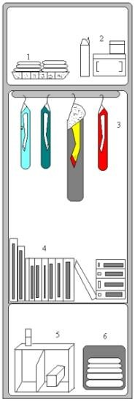
- Dolap alt ve üst rafları mutlaka bez veya kâğıt ile kaplandıktan sonra eşya yerleşimi yapılır.
- Banyo havlusu, el ve yüz havlusu, iç çamaşırları düzgünce katlanarak yerine konulur. Günlük el- yüz havlusu askılığa asılır.
- Tıraş takımları, diş fırça ve macunu, el sabunu kesinlikle plastik kutular içinde bulundurulur.
- Ceket, gömlek, pantolon, palto vb. giyecekler askılığa asılarak konulur.
- Kitaplar, defterler ve diğer ders araç ve gereçleri düzgünce istiflenerek konulur.
- Kullanılmayan fazla ayakkabılar, boyanmış vaziyette, poşet içerisinde bulundurulur.(ayakkabılar bahçede boyanacaktır.) Boya ve fırçalarda poşet içinde olacaktır.
- Kirli çamaşırlarda mutlaka düzgünce katlanmış olarak poşet içerisinde bulundurulacak.
- Dolap sürekli kilitli tutulup anahtar başkasına verilmez.
- Dolap üzerlerine ve içine resim ve ders ile ilgisi bulunmayan broşür yazı asılmayacaktır.
- Haftada bir dolap temizliği yapılacak.
- İzinsiz dolap tamiri ve boya yapılmayacaktır.
- Bu talimat dolap kapağının içinde asılı bulundurulacaktır.

EK-8

ERCİYES MESLEKİ VE TEKNİK ANADOLU LİSESİ

ÖĞRENCİ TALİMATI

Öğrencilerin yapmakla yükümlü olduğu görevlerden bazıları:

- Yatılı öğrenciler devletin koruması ve bakımı altında olduğunun bilincinde olup kullanacağı devlet eşyasını öz malı olarak benimseyip onu daha uzun ömürlü kullanma gayreti içinde olmalıdır.
- Ranza, dolap, yatak, yastık, çarşaf, battaniye gibi eşyalarını temiz ve tertipli kullanmak, dolabını örnek dolap ve yatağını örnek yatak gibi hazırlamak, vakit çizelgesine uymak zorundadır.
- Sabah kalk zili çalar çalmaz, herkes yatağından kalkıp en kısa zaman da yatağını ve dolabını talimata göre düzenlemelidir. Nöbetçi öğrenci, aşırı rahatsızlığı sebebiyle kalkamayan öğrencileri, belletici öğretmene anında haber vermelidir.
- Elini, yüzünü sabunla yıkayıp, okul giysilerini giymeli (muslukları kullanırken suyu yeterli açıp işi bitince mutlaka kapamalı, arızalı olanı nöbetçi öğrenciye bildirmeli, tuvalet ve banyoları usulüne göre kullanmalı) temizliğe çok dikkat etmelidir.
- Görevli öğrenciler dışında herkes mutlaka etüt salonlarına zamanında gitmeli ve derslerine hazırlanmalıdır.
- Görevli öğrenciler temizlik ve diğer görevlerini noksansız ve istenilen şekilde yapmalı, nöbetçi öğretmene durumu arz etmelidirler.
- Yemekhaneye düzenli bir şekilde gelip sessizce yemeğini yemeli. Kesinlikle yemekhane dışına (yatakhane, etüt salonu, bahçe ve diğer yerlere) gıda maddesi, yemek, ekmek getirilmemelidir. Kahvaltıdan sonra el yıkamak, diş fırçalamak için yatakhaneye çıkıp ihtiyaçlarını en kısa zamanda giderip ders araç-gereçlerini alarak yatakhaneyi terk etmelidir.
- Akşam yemeğini yedikten sonra gerekli hazırlık yapılarak etüt salonuna zamanında gidilmelidir.
- Etüt bitiminde gerekli hazırlıklar yapılarak belirtilen zamanda yatılmalıdır.
- Raporlu öğrenciler raporlu olduğu günlerde yatakhaneden ayrılamaz. Okul idaresinin izni ile raporlu oldukları süreyi ailelerinin yanında geçirebilirler.
- Öğrenciler öğrenciye yakışır şekilde davranmalı ve konuşmalıdır.
- Okul idaresinin ve nöbetçi belletici öğretmenin vereceği diğer görevleri yapmalıdır.

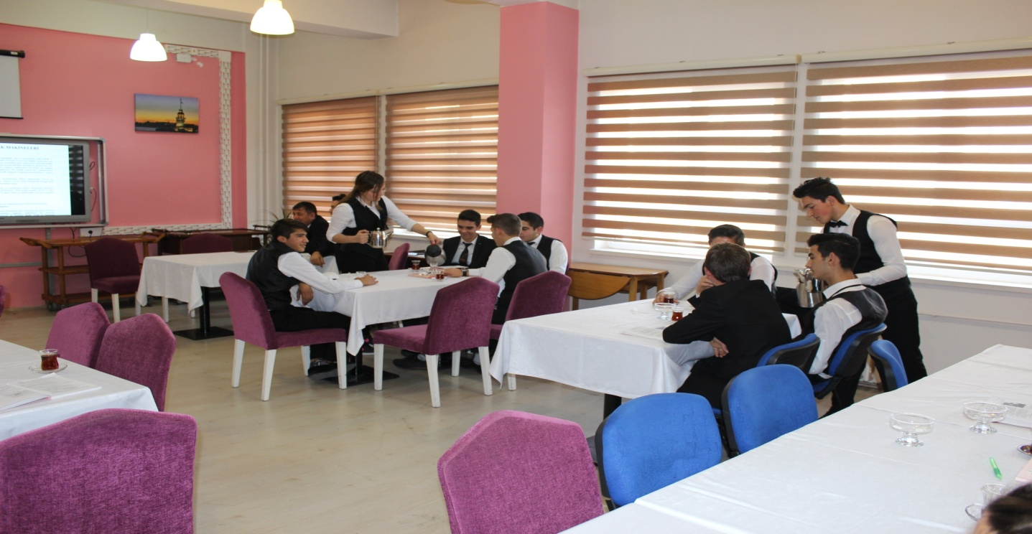

EK-9

ERCİYES MESLEKİ VE TEKNİK ANADOLU LİSESİ

YEMEKHANE KULLANMA TALİMATI

Yemekhane, pansiyonumuzun ortak kullanım alanı olduğu için bu bölümde her öğrencimizin başkalarının da haklarını gözeterek hareket etmesi gerekmektedir. Yemekhane görevlilerine ve nöbetçi öğretmenlere karşı saygılı olmak, intizam içinde yemeğini almak, aksayan yönler varsa bunu usulünce yetkililere aktarmak daha güvenli ve rahat yasayabilmemiz için son derece önemlidir.
1. Yemek saatleri sabah, 07.00-07.30(hafta sonu 08.00-08.30), öğle,
12.20 – 13.15 hafta sonu 12.00-12.30) veakşam, 18.00 – 18.30 saatleri arasındadır.
- Yemekhanede yemekler düzenli bir sıraya geçerek alınır. Sessiz olmak, gürültü yapmamak, büyüklere saygı göstermek esastır.
- Öğrenciler kesinlikle mutfak kısmına geçmezler.
- Yemekhane yemek yendikten sonra hızlı bir şekilde boşaltılır ki diğer öğrenciler de yemek alabilsinler.
- Öğrenciler, yemekte yiyecekleri kadar ekmek alırlar. Ekmek israfı yapmazlar.
- Yemekhane malzemeleri yemekhane dışına çıkarılmaz. Malzemelere zarar verilmez, zarar veren öğrenciden tazmin edilir.
- Nöbetçi öğrenci yemek dağıtımında gerektiğinde görev alır. Nöbetçi, yemekhane görevlileriyle uyum içinde hareket eder.
- Yemek sunumu yapan personel kişisel hijyenlerine özen gösterecektir
- Yerlere dökülen her türlü madde hemen temizlenecektir
- Temizlik esnasında yemek artıklarının su giderlerine boşaltılması, atık maddelerin su giderlerini tıkaması adına gerekli önlemler alınacaktır
- Sıcak kap ve malzemeler çıplak elle tutulmayacaktır
- Ağır malzemeler iki kişi tarafından kaldırılacak veya taşınacaktır
- Yemek servisinin tamamlanmasından sonra yemekhanenin genel hijyen ve temizliği yapılacaktır
- Temizlik amaçlı kullanılan bez vb. malzemelerin devamlı temiz olması sağlanacaktır.
- El becerisine dayanan kabuk soyma, doğrama vb. bıçakla yapılan çalışmalarda dikkatli olunacak, bıçak saplarının çatlak olmamasına dikkat edilecektir
- Çatal, kaşık, bıçak, bardak gibi malzemelerin bulaşıkhanede temizliğine özen gösterilecek, iyice temizlenmemiş olanlar servise konulmayacaktır
- Meyve vb. servisi yapılması gereken gıdalar iyice yıkanacaktır
- Her türlü israftan sakınılacaktır.
- Yemekhane salonunun tabanı mutfak personeli tarafından sık sık paspaslanarak kayganlığı giderilecektir
- Yemekhane salonunda koşmak, şakalaşmak yasaktır.

EK-10

ERCİYES MESLEKİ VE TEKNİK ANADOLU LİSESİ

TUVALET KULLANMA TALİMATI

- Tuvalete girmeden önce yatakhane terlikleri çıkarılır.
- Tuvalete çorapla girilmez.
- Konuşulmaz, şarkı – türkü söylenmez. Bir şey yenilmez.
- Çıkarken sifon çekilir ve tuvaletler temiz bırakılır.
- Mutlaka tuvalet kâğıdı ve havlu kullanılır.
- Çıktıktan sonra eller sabunla yıkanır.
- Tuvaletin havalandırılması sağlanır.
- Tuvalet ve pisuvarlara çöp atılmaz.
- Tuvalet musluklarından su içilmemelidir.
- Kullanımdan sonra musluklar kapatılmalıdır. Su israf edilmemelidir.
- Tuvalette şaka yapılmaz, çevreye su sıçratılmaz.
- Kapılara, duvarlara yazı yazılmaz.
- Bozuk, kırık, arızalı kısımlar pansiyon başkanına, nöbetçi öğretmene ve idareye bildirilir.

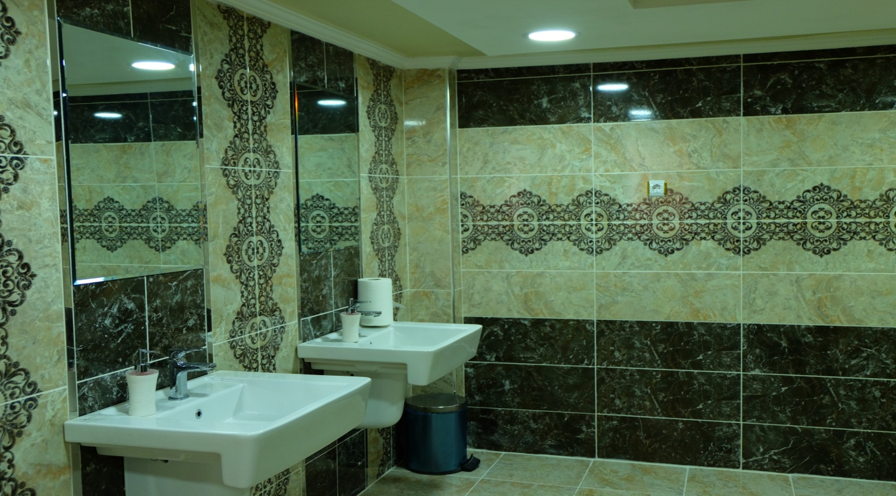

EK-11

ERCİYES MESLEKİ VE TEKNİK ANADOLU LİSESİ

BANYO KULLANMA TALİMATI

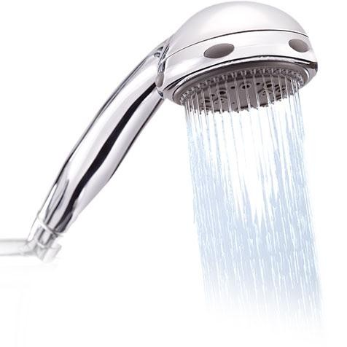
  - Etüt ve yemek saatleri dışında her zaman banyo yapılabilir.
  - Haftada en az bir kez banyo yapmak zorunludur.
  - Banyoya bornoz veya havluyla girilir. Banyo içerisine pijama ile girilmez.
  - İhtiyaç banyosu için sabah erkenden kalkılır. Diğer öğrencilerin ihtiyaçları için su az kullanılır. Su israf edilmez.
  - Banyoya girmeden önce banyo terliklerinin giyilmesi zorunludur.
  - Banyoda yüksek sesle konuşulmaz, gürültü yapılmaz.
  - Banyo süresi en az 10, en fazla 20 dakikadır.
  - Çıkarken banyo temizlenir, içeride çamaşır bırakılmaz.
  - Banyodaki malzemeler dışarı çıkarılmaz.
  - Pansiyon başkanının uyarı ve ikazlarına uymak zorunludur.
  - Bozuk, kırık, arızalı kısımlar pansiyon başkanına, nöbetçi öğretmene ve idareye bildirilir.

EK-12

ERCİYES MESLEKİ VE TEKNİK ANADOLU LİSESİ
YATILI ÖĞRENCİ YEMEK TABELASININ DÜZENLEMESİ VE GÜNLÜK ERZAK ÇIKARMA TALİMATI

Yatılı öğrenci yemek tabelası düzenlemesi ve ambardan günlük erzak çıkarımıyla muayene kabul işlemleri aşağıda yazılı olduğu şekilde yapılır:
- Pansiyon ambar memuru, günlük tabelaya girecek kişi sayısını pansiyondan sorumlu müdür yardımcısından alarak, yemek listesine uygun tabela cetveli miktar düzenlemesi hazırlar.
- Günlük tabela çizelgesinde yazılı erzakın çıkarılmasına çizelgenin okul müdürlüğüne onaylatılmasından sonra başlanır.
- Ertesi günün erzakının çıkarılması işi her gün saat 09.00 – 10.00 arasında yapılır.
- Erzak çıkarılışında, ilgili müdür yardımcısı (belletici öğretmen bulunmadığı zaman), nöbetçi belletici öğretmen, ambar memuru, aşçıbaşı ve yemekhane nöbetçi öğrenci hazır bulunur.
- Çıkarılan erzakın tabela mevcuduna göre tam, sağlam ve temiz olmalarına dikkat edilir. Tat ve miktar kontrolü yapıldıktan sonra aşçıya teslim edilir
- Taze meyve ve sebzelerle bozulacak cinsten günlük gelecek gıda maddeleri (balık, süt, yağ, yoğurt vs.) tabelaya konulmuş ise bunların mutfağa tesliminden önce muayene ve kabul komisyon üyeleri tarafından kesin kontrolden geçirilmedikçe pişirilmez, yedirilmez.
- Sağlık şartlarına uygunluğu muayene ve kontrolden geçirilmeden mutfağa alınan ve yedirilmek üzere hazırlanacak erzaktan aşçı ve ambar memuru birinci derecede sorumludur.
- Günlük erzak çıkarılması işi tamamlandıktan sonra tabela listesi ilgililerce (belletici öğretmen, nöbetçi öğrenci, aşçı) imza edilir. Mutfağa teslimi yapılan erzağın korunmasından ise teslim alan aşçı sorumludur.
- Tabelaya göre pişirilen ve yedirilmek üzere dağıtıma hazırlanan yemeğe ait numuneler, tat ve lezzet kontrolünün yapılması için, dağıtım saatinden yarım saat önce aşçı tarafından kaplara konularak muayeneye getirilir.
- Öğle yemekleri pansiyon müdür yardımcıları tarafından, akşam ve sabah yemekleri nöbetçi belletici öğretmen tarafından kontrol edilir.
- Erzak ambarı olarak kullanılan deponun kapısı kilitli tutulur. Anahtarın biri ambar memurunda, diğeri pansiyon müdür yardımcısında bulunur. İzinli ayrılan, anahtarı müdür başyardımcısına teslim eder.

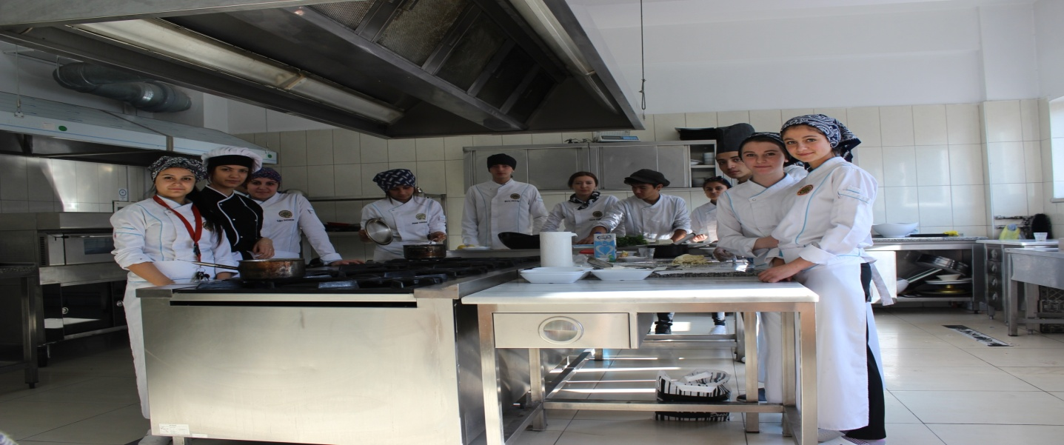

EK-13

ERCİYES MESLEKİ VE TEKNİK ANADOLU LİSESİ

ÇAMAŞIR ve KURUTMA MAKİNELERİ KULLANMA TALİMATI

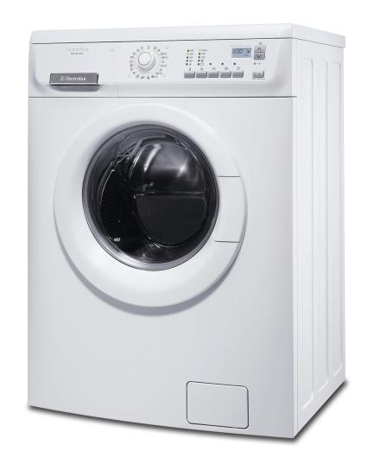
- Okul müdürlüğünce iki öğrenci çamaşırhane sorumlusu olarak görevlendirilir.
- Bu öğrenciler çamaşır ve kurutma makinelerinin bakımı ve kontrolünden sorumludur.
- Çamaşırhane sorumlusu öğrenciler çamaşırhaneyi Salı ve Perşembe günleri saat 21.00 – 23.00 arası, Cumartesi günü ise saat 18.00 – 23.00 arası açık bulundururlar. Acil durumlarda nöbetçi öğretmen ve belletici öğretmenden izin alınarak çamaşırhane açılabilir.
- Çamaşırlar okul idaresi tarafından uygun görülen makinelerde kullanma talimatları doğrultusunda yıkanır.
- Çamaşırhanede temizlenmesi uygun görülmeyen battaniye, halı, yatak yıkaması okul personelince yapılır.
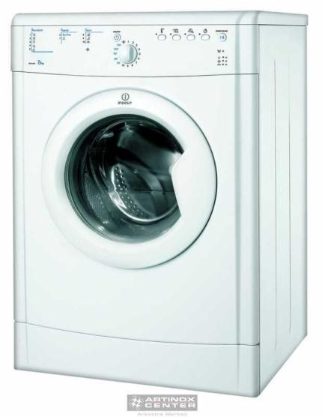
- Çamaşır makinelerinde ayakkabı vb. eşya kesinlikle yıkanmaz.
- Öğrenciler çamaşırlarını yıkadıktan sonra kurutma makinelerinde kuruturlar.
- Öğrencilerin ihtiyaç duyacağı çamaşır deterjanı çamaşırhanede hazır bulundurulur.
- Arızalı çamaşır ve kurutma makineleri ivedilikle pansiyondan sorumlu müdür yardımcısına iletilir.
- Çamaşırhanenin tertip ve düzeni çamaşırhanede görevli öğrencilerin sorumluluğundadır.
- Sorumlu öğrenciler çamaşırhaneyi kullanan öğrencilerin çıkarken kirli eşyalarını bırakmamalarını sağlarlar.
- Çamaşırhane sorumlusu öğrenciler görevlerinde pansiyon Müdür Yardımcısı, nöbetçi öğretmen, belletici öğretmen ve pansiyon başkanına karşı sorumludurlar.

EK-14

ERCİYES MESLEKİ VE TEKNİK ANADOLU LİSESİ

TELEVİZYON ODASI KULLANMA TALİMATI

- Hafta sonu tatil olan günler (cuma, cumartesi) ve pazar akşam yemeğine kadar televizyon
izlenmesi serbesttir.
- Televizyonu açıp kapamak öğrenci başkanı tarafından yapılacaktır. Korunması ve işleyişinden sorumludur.
- Televizyonu kurcalamak, ayarlarıyla oynamak gibi davranışta bulunan öğrenciler hakkında disiplin işlemi yapılacağı bilinmelidir.
- Etüt yapılan akşamlar, (ertesi gün ders yapılacak zamanlarda) televizyon akşam yemeğinden sonra ve etüt aralarında açık olacaktır.
- Yayınlar, televizyona çok yaklaşmadan ve itişmelere yer vermeyecek bir düzen içinde izlenecektir.
- Televizyon izleme yerini kirletmek, kabuklu çerez yemek yasaktır.
- Nöbetçi öğretmen, televizyon yönergesinin uygulanmasını takip edecektir.
- Nöbetçi öğretmen ve pansiyon başkanı tarafından izlenmesi sakıncalı görülen yayınların izlenmesi engellenecektir.
- Milli maçlarımız veya Milli Bayram günleri yayınlarının izlenmesi okul idaresinin iznine bağlıdır.
- Yatma saati olan saat 22.30’dan sonra televizyon izlenmesi yasaktır. Ancak özel durumlarda Milli maç, Milli ve Dini bayramlarda nöbetçi öğretmen ve belletici öğretmen sorumluluğunda televizyon izlenmesine izin verilebilir.
- Bu yönergeyi pansiyon müdür yardımcısı ve nöbetçi öğretmenler uygular ve kontrol eder.

EK-15

ERCİYES MESLEKİ VE TEKNİK ANADOLU LİSESİ

YEMEKHANE NÖBETÇİ ÖĞRENCİLERİ HAKKINDA TALİMAT

- Yatılı öğrenciler arasında, okul yönetimine hazırlanacak çizelgeye göre, her gün iki öğrenci yemekhanede nöbet tutar.
- Öğrenciler görevli oldukları gün, okul idaresince izinli sayılırlar.
- Yemekhane nöbetçileri her saat 06.45’te yemekhanede hazır bulunurlar.
- Nöbet günleri pansiyon müdür yardımcısının izni olmadan kesinlikle değiştirilmez.
- Nöbetçi öğrenciler yazılı ve sözlü sınavları olduğunda sınavlara katılırlar. Sınava giren öğrenci nöbet yerinden ayrılırken arkadaşına haber verir. Her iki öğrencinin de aynı saate sınavlarının olması halinde aşçıya haber vererek sınava katılırlar. Sınav bitimine görevlerine devam ederler.
- Nöbetçi öğrenciler ekmekleri keserler, ekmekleri masalara dağıtırlar.
- Tuzluk ve biberlikleri dolu ve kullanılır hale getirerek masalara koyarlar.
- Bardakları masalara koyarlar.
- Sürahileri doldurup masaları koyarlar.
- Yemek esnasında aşçılara yemek dağıtımında yardımcı olurlar.
- Yemekhane ve mutfakta masa ve sandalye tertibinde ve tabakların kurulanmasında görevlilere yardımcı olurlar.
- Yemekhane nöbetçileri, nöbet süresince yemekhaneden ayrılamazlar,
- Yemekhanenin genel temizliğine yardımcı olurlar.
- Yemek ve temizlik bitiminde kapı ve pencereleri kapatarak yemekhaneyi emniyete alırlar.
- Yetkililerce verilen diğer görevleri yerine getirirler.
- Yemekhane nöbetçileri, pansiyon başkanına, belletici öğretmenlere ve okul yönetimine karşı sorumludur.

EK-16

ERCİYES MESLEKİ VE TEKNİK ANADOLU LİSESİ

BİLGİSAYAR ODASI KULLANMA TALİMATI

- Okul müdürlüğünce iki öğrenci bilgisayar odaları sorumlusu olarak görevlendirilir.
- Bilgisayar odalarından sorumlu öğrenciler hafta içi akşamları 2. etüt bitiminde, hafta sonları ise saat 15.00’da bilgisayar odalarının anahtarlarını nöbetçi öğretmenlerden alır ve odaları açarlar.
- Bilgisayar odaları etüt olan günlerde saat
22.45’e kadar, etüt olmayan günlerde ise 17.30’a kadar açık kalacaktır.
- Bilgisayar odalarında sadece ödev yapmaya izin verilir.
- Bilgisayarları ve interneti amacı dışında kullanan, oyun oynayan, yasak sitelere giren öğrenciler bilgisayar odalarından sorumlu öğrenciler tarafından uyarılır, devamında bu öğrenciler derhal nöbetçi öğretmenlere bildirilir. Bilgisayar odalarını ödev dışında başka amaçlar için kullanan öğrenciler hakkında ayrıca disiplin işlemi başlatılır.
- Bilgisayar odalarında bir şeyler yenilip içilmez.
- Bilgisayar odalarını kullanmak isteyen öğrenciler bilgisayarları kullanmadan önce bilgisayar odası kullanım formunu doldurup imzalarlar.
- Bilgisayar odalarından sorumlu öğrenciler bilgisayar odalarının tertip ve düzeninden birinci derecede sorumludurlar.
- Bilgisayar odalarından sorumlu öğrenciler arızalı bilgisayarları ivedilikle pansiyondan sorumlu müdür yardımcısına rapor ederler.
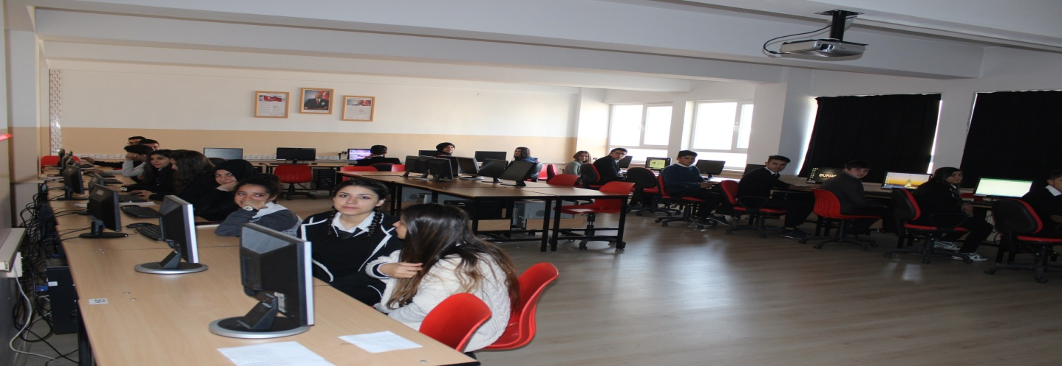

EK-17

ERCİYES MESLEKİ VE TEKNİK ANADOLU LİSESİ

ETÜT TALİMATI

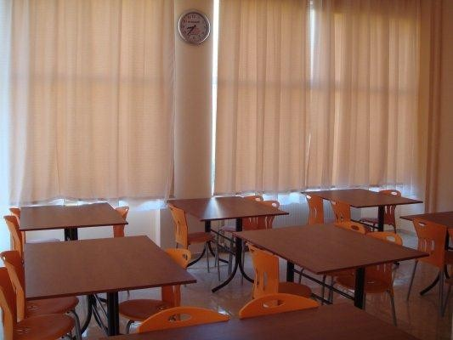
- Etütlerde her öğrenci diğer arkadaşlarını rahatsız edecek her türlü davranışı yapmaktan uzak duracaktır.
- Etüt süresince etüt salonlarından çıkılmaz, koridorlarda gezilmez ve tuvalete gidilmez.
- Öğrencilerin telefonları etüt saatlerinde kapalı tutulur. Ancak teneffüslerde telefon görüşmeleri yapmalarına müsaade edilir.
- Veliler öğrencileri ders ve etüt saatleri dışında ararlar.
- Etüt arası hiçbir zaman izin alınmadan pansiyon dışına çıkılmaz.
- Etütlerde hiç bir şey yenilmez, içilmez.
- Etütlerde masalara, duvarlara ve sandalyelere hiçbir yazı yazılmaz. Etüt salonlarındaki eşyalara zarar verilmez. Aksi takdirde verilen zarar etüt salonunda çalışan öğrencilerden tanzim edilir.
- Etüt salonlarına dizüstü bilgisayarı götürülmesi kesinlikle yasaktır.
- Etüde mazeretsiz girmeyen öğrenciler hakkında disiplin işlemi uygulanır.
- Etüt salonlarından sandalyeler odalara kesinlikle çıkarılmaz.
- Etüt salonlarının düzeninden etüt başkanları sorumludur.

EK-18

ERCİYES MESLEKİ VE TEKNİK ANADOLU LİSESİ

ETÜT BAŞKANLARI GÖREV TALİMATI

- Her etüt salonunda bulunan öğrenciler arasından okul yönetimince bir öğrenci etüt başkanı
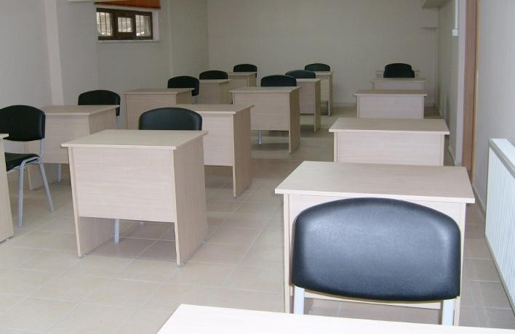
olarak görevlendirilir. Ayrıca bir başkan vekili de görevlendirilir.
- Etüt zaman çizelgesinin uygulanmasını sağlar.
- Etüt yoklamasını yapar. Etüt çalışmasına gelmeyen öğrencileri nöbetçi veya belletici öğretmene hemen bildirir.
- Etüt çalışmalarının sağlıklı ve sessizlik içinde yapılmasını sağlar, disiplinsiz tutum ve davranışta bulunanları hemen nöbetçi öğretmen veya belletici öğretmene haber verir.
- Etüt salonunun temiz tutulması ve havalandırılması hususunda gereken itinayı gösterir, arkadaşlarına gerekli uyarılarda ve yaptırımlarda bulunur.
- Etüt saatinin bitiminde, salonda gerekli kontrolleri yapar, varsa, açık pencereleri kapatır, elektrikleri söndürür, etüt salonunun kapısını kapatarak ayrılır.
- Etüt başkanı gerekli gördüğü durumları pansiyon başkanına, görevli hizmetliye, belletici öğretmen veya müdür yardımcısına bildirir.
- Etüt başkanı izin ve benzeri nedenlerle görevi başında bulunmadığı zamanlarda görevi başkan vekili yürütür.
- Etüt salonlarından sandalyelerin çıkarılmasını engeller.
- Etüt başkanı, pansiyon başkanına, görevli hizmetliye, belletici öğretmenlere, okul yönetimine karşı sorumludur.

EK-19

ERCİYES MESLEKİ VE TEKNİK ANADOLU LİSESİ

PANSİYON ÖĞRENCİ BAŞKANI GÖREV TALİMATI

- Pansiyon başkanı, pansiyonun sağlıklı işleyişini takip etme, okul idaresi, nöbetçi öğretmen ve belleticilerden aldığı talimatlar doğrultusunda pansiyonun işleyişinden sorumludur. Okul idaresince görevlendirilir. Ayrıca bir başkan vekili de görevlendirilir.
- Pansiyon başkanı, oda sorumlularının görevlerini kontrol eder, yatakhane talimatının uygulanmasını sağlar, aksaklıkları okul idaresine bildirir.
- Pansiyon başkanı, etüt başkanlarını görevlerini kontrol eder, etütlerin zamanında ve sağlıklı yapılmasını sağlar, aksaklıkları okul idaresine bildirir.
- Pansiyon başkanı, pansiyon genel düzeninin sağlanmasında ve korunmasında okul idaresinin ve belletici öğretmenlerin yardımcısıdır.
- Pansiyon başkanı, yatılı öğrencilerle okul yönetimi arasında irtibatı sağlar.
- Pansiyon başkanı, okul idaresinin gerekli gördüğü hususları yatılı öğrencilere duyurur.
- Pansiyon başkanı, öğrencilerin izin vb. isteklerini müdür yardımcısına bildirir.
- Pansiyon başkanı, pansiyonda giderilmesi gereken aksaklık ve eksiklikleri, kontrol ve tespit ederek belletici öğretmenlere ve müdür yardımcısına bildirir.
- Pansiyon başkanı, pansiyonda görevli öğrencileri denetler, gerekiyorsa uyarılarda bulunur.
- Pansiyon başkanı, televizyonun açılmasından ve kapatılmasından sorumludur.
- Pansiyon başkanı, gerektiğinde bilgisayar odası sorumlularını ve çamaşırhane sorumlularını denetler.
- Pansiyon başkanının izin vb. nedenlerle görevi başında bulunamadığında görevi başkan vekili yürütür.
- Pansiyon başkanı, düzen ve işleyişle ilgili bütün yönergelerin yürütülmesinden sorumludur.
- Pansiyon başkanı belletici öğretmenlere ve müdür yardımcısına karşı sorumludur.

EK-20

ERCİYES MESLEKİ VE TEKNİK ANADOLU LİSESİ

MUTFAK TEMİZLİK TALİMATI

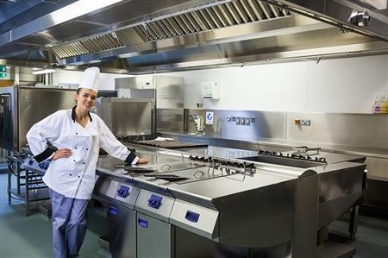

Mutfağın temizliği, doğrudan doğruya sağlığımızı ilgilendirdiği için, azami derecede itina etmemiz gerekir. Bu bakımdan mutfağın temizliğini 4 ayrı bölümde belirteceğiz.

GÜNLÜK TEMİZLİK
a)Bulaşıkların yıkanması ve ocağın temizlenmesi,
b)Buzdolabındaki yiyeceklerin bakımı,
c)Dolap üstlerini temizlemek ve masaların temizliğini yapmak,
d)Lavabonun temizlenmesi,
e)Rafların düzeltilmesi, alet ve araçların muntazam tutulması,
f)Çöp kutusunun boşaltılması,
HAFTALIK TEMİZLİK
a)Buzdolabının buzlarının temizlenmesi, eritilmesi,(şayet buz varsa)
b)Ocağın temizlenmesi,
c)Ekmek kutularının temizlenmesi ve havalandırılması,
d)Rafların ve dolapların çekmecelerin temizlenmesi
e)Rafları ve dolapları yerleştirmeden önce kavanoz ve kutuların silinmesi,
f)Kapı ve pencere tozunun silinmesi,
g)Elektrik lambalarının tozunun silinmesi,
h)Lüzumu halinde camların silinmesi,
ı)Yerin iyice süpürülüp, yıkanıp temizlenmesi,
AYLIK TEMİZLİK
a)Erzakların kontrolü
b)Biten erzakların yerine konulması,
c)Mutfakta biten erzakların, kutu, kavanoz, torbaların, temizlenip yıkanıp, kurulandıktan sonra erzakların yerleştirilmesi,
MEVSİMLİK TEMİZLİK
a)Perdelerin yıkanması,
b)Duvarların temizlenmesi,(yağlı boya veya badana)
c)Mutfakta kullanılan dolap, masa ve sandalye, tabure v.s. gibi eşyaların yapıldıkları materyale göre temizliği, boya ve cilaların icap edenlerin onarımı.
d)Yiyecek maddelerinin güneşletilip havalandırılması,

Mutfağın temizliği ile ilgili olarak 4 bölümde belirtilen plana göre temizlik ve bakım işlerinin daha düzenli olarak görülmesini sağlayacaktır. Aynı zamanda enerji ve zaman kaybını da önlemiş olacaktır.

EK-21

ERCİYES MESLEKİ VE TEKNİK ANADOLU LİSESİ

MUTFAK EMNİYET TALİMATI

Pansiyonda en çok kaza olan yer mutfaktır. Muhtelif işleri görürken gerekli emniyet tedbirlerini almayacak olursak maddi ve manevi bir çık zarara uğranabilir. Mutfakta çalışırken aşağıdaki hususlara dikkate edilmesi gerekir.
1. İçinde patlayıcı ve çabuk alev alacak (Benzin, İspirto, Gaz vs.) maddeleri mutfağa sokmayınız.
2. Yüksek yerlerden bir şey alacağınız vakit sağlam sandalye veya tabureye çıkınız, ayaklarınızın ucunda yükselmeyiniz.
3. Mutfaktaki yemek pişirme ocaklarını yakarken gerekli emniyet tedbirlerini almayı unutmayınız. Önce kibrit yakınız sonra gazı açınız.
4. Yerleri sık sık temizleyiniz.
5. Bıçakları kullanırken, muhafaza ederken dikkatli olunuz. Bıçakları ayrı yerde saklayınız.
6. Ocak üzerinden, fırından alacağınız her şey için kuru tutaç kullanınız.
7. Kutu açarken mutlaka açacak kullanınız.
8. Havagazı ve benzeri ocakları kullanırken gazın boş yere çıkmamasına ve işiniz bittikten sonra düğme ve musluğu kapatmayı unutmayınız.
9. Perde, havlu, bulaşık yıkama ve kurutma bezlerini ateşe yakın bir yere koymayınız.
10. Elektrik ocaklarını ıslak yere koymayınız ve ıslak elle dokunmayınız.
11. Şofbeni yakarken yağların alev almamasına son derece dikkat ediniz.
12. Kızartma yaparken yağların alev almamasına son derece dikkat ediniz.
13. Yiyeceklerin yanına temizlik malzemelerini koymayınız. Hem koku siner hem de herhangi bir yanlışlığa ve kazaya sebep olabilirsiniz.
14. Mutfakta çalışmaya giderken üzerinizde iğne bulundurmayınız.
15. Kibriti söndürmeden çöp kutularına atmayınız.
16. Mümkünse yangın söndürecek küçük bir aracı mutfağın bir köşesinde bulundurmaya çalışınız.
17. Mümkünse gaz kaçaklarını belirten cihaz kullanınız.
18. Diğerkazaları önlemek için kaza olduğu anda telaşlanmayıp hemen tedbirlerinizi alınız.

EK-22

ERCİYES MESLEKİ VE TEKNİK ANADOLU LİSESİ

MESCİT KULLANMA TALİMATI

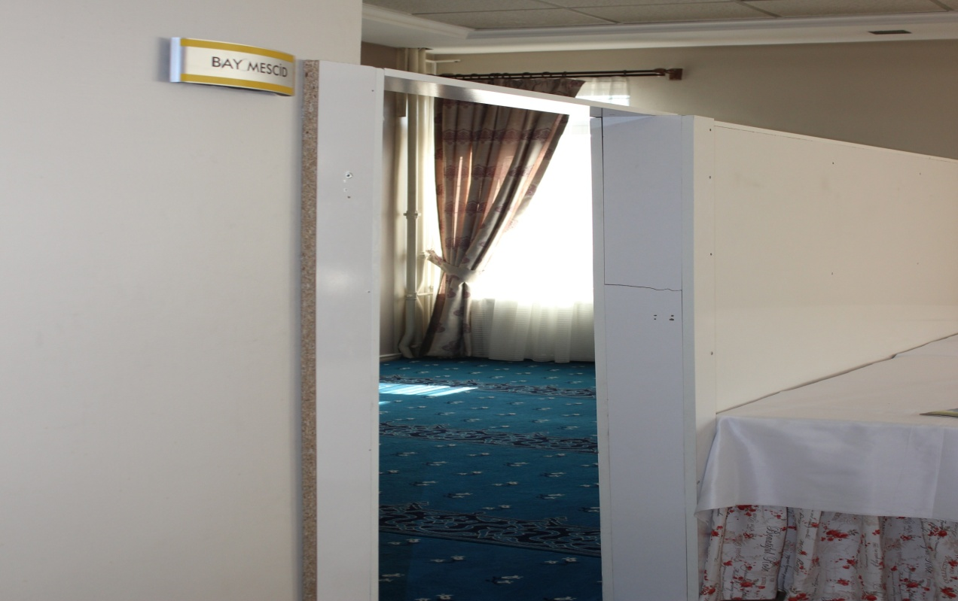

Mescit Kullanımı:
- Mescit her zaman temiz ve düzenli tutulmalıdır. Temizlik ve düzenden tüm öğrenciler sorumludur.

- Mescit başkanı mescide giriş ve çıkışları kontrol eder, imamlık ve müezzinlik listelerini uygulatır.

- Mescitte namaz kılanları veya Kuran okuyanları rahatsız edecek hareketler yapılmaz.

- Mescide kirli çoraplarla ve ıslak ayaklarla girilmez.

- Mescidin havalandırmasına dikkat edilir.

- Mescitte bir şey yenmez içilmez.

EK-23

ERCİYES MESLEKİ VE TEKNİK ANADOLU LİSESİ

REVİR SORUMLU ÖĞRENCİ TALİMATI

- Revirde yatan öğrencilerin kontrolüne; yeme, içme ve diğer ihtiyaçlarının giderilmesine yardımcı olur.

- Revirde yatan öğrencilere verilen ilaçların kullanılmasında yardımcı olur. (İzinsiz hiçbir ilacı öğrencilere veremez.)

- İlk yardım konusunda okul hemşiresi ve en yakın sağlık ocağından eğitim alarak öğrencilere yardımcı olur.

- Okul ve pansiyonlarda herhangi bir sağlık problemi gördüğünde okul idaresini haberdar eder.

- Acil durumlarda hasta öğrencileri nöbetçi ve belletici öğretmenlere bildirip şoför nezaretinde onlara refakat eder.

- Okulda sağlık ile ilgili kulüp yöneticileri ile temas ederek zararlı alışkanlıklarla ilgili broşürleri pansiyon binasında okul idaresince gösterilen yerlere asar.

- Öğrenci ve insan sağlığını tehdit edici belirtileri hemen nöbetçi öğretmen ve okul idaresine bildirir.

8. Revir sorumlusu pansiyon başkanına, belletici öğretmenlere ve okul yönetimine karşı sorumludur.

EK-24

ERCİYES MESLEKİ VE TEKNİK ANADOLU LİSESİ

ÜTÜ İŞLERİ VE ÜTÜ ODASI KULLANMA TALİMATI

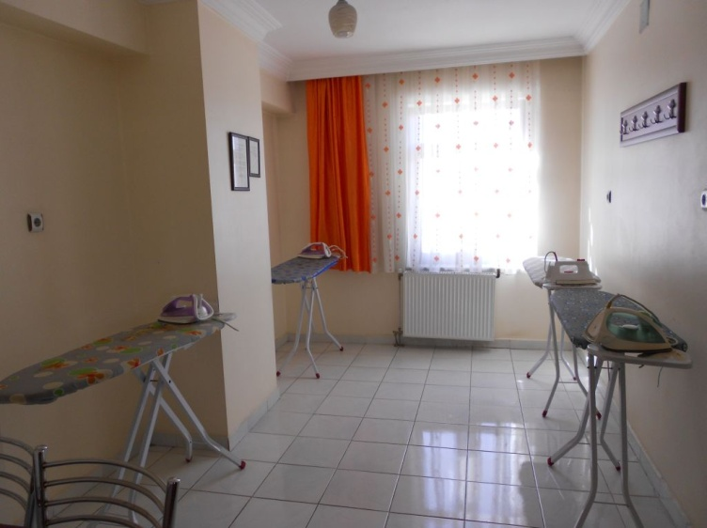

1. Ütü işlemi her gün yapılır.

2. Bunun dışında gerekli zamanlarda belletici nöbetçi öğretmenden izin alınarak ütü işi yapılacaktır.

3. Ütü kullanılırken suları kontrol edilecek, eksik ya da yok ise suları doldurulacaktır.

4. Ütü kullanılırken herhangi bir tehlike durumuna karşı dikkatli olunacaktır.

5. Ütü işlemi bittikten sonra pansiyon başkanına haber verilip ütü odası kilitlenecektir.

6. Ütü işlemi bittikten sonra ütü odasında herhangi bir malzeme bırakılmayacaktır.

7. Pansiyon başkanın haberi olmadan ütü işlemi yapılmayacaktır.

8. Ütü odası ders çalışma, ayakkabı boyama, resim yapma vs. gibi amacının dışında kullanılmayacaktır.

9. Ütü yapılırken başka işle meşgul olunmayacaktır.

10. Ütü işi bittikten sonra fiş prizden çıkarılıp gerekli güvenlik önlemleri alınacaktır.

11. Yukarıdaki uyarılara titizlikle uyulacaktır.

EK-25

ERCİYES MESLEKİ VE TEKNİK ANADOLU LİSESİ

VALİZ ODASI KULLANMA TALİMATI

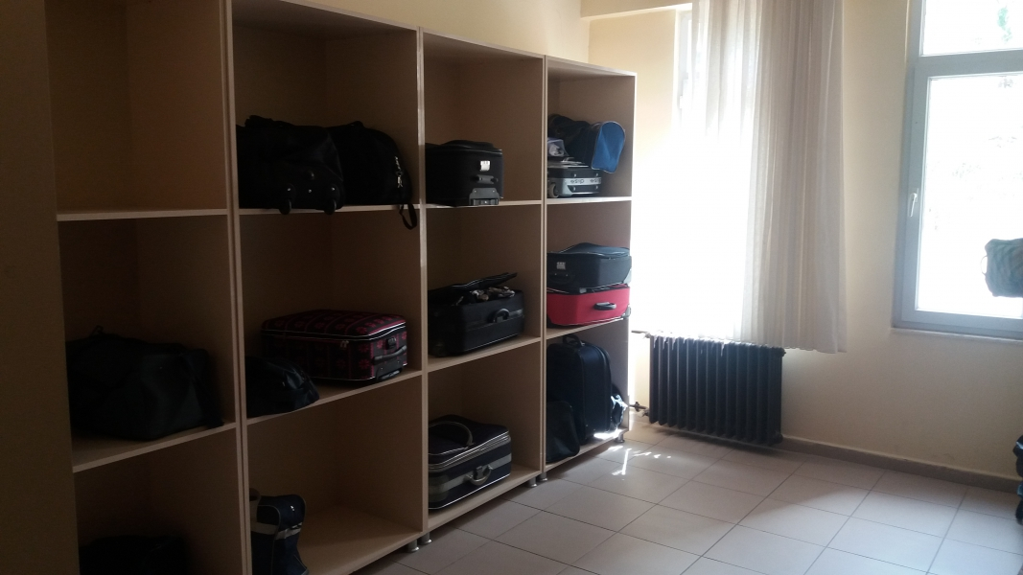

Valiz Odası Kullanımı:

1. Valiz odası Perşembe günü saat 22.30 - 22.30 arası, Cuma günü 16.00 – 17.00 arası ve Pazartesi günü saat 16.00 – 17.00 arası açılacaktır.

2. Bunun dışında gerekli zamanlarda nöbetçi belletici öğretmenden izin alınarak açılacaktır.

3. Valiz odası, Pansiyon başkanın nezaretinde açılacaktır.

4. Valiz odası kullanılırken, bavullar düzenli bir şekilde alındıkları yere konulacaktır.

5. Valizlerin içlerinde uygun olmayan herhangi bir eşya ( ıslak çamaşır vb.) konmayacaktır.

6. Yukarıdaki uyarılara titizlikle uyulacaktır.

EK-26

ERCİYES MESLEKİ VE TEKNİK ANADOLU LİSESİ

BULAŞIK YIKAMA TALİMATI
Bulaşıkların yıkanması insan sağlığı açısından son derece önemli bir husus olup; yeteri kadar temizlik yapılamamış kaplar, kullanılan makine ve avadanlıklar mikrop üreterek insan sağlığını tehdit edebilmektedir.
Özellikle yatılı okullarda bu işle görevli personel ve öğrencilere tatbikat yaptırılarak eğitimlerinin sağlanması gerekmektedir.
Bulaşık yıkama işleminin zevkli olması için aşağıdaki hususları ve gereçleri hazırlamak lazımdır.
- Bulaşık Yıkama Araç Ve Gereçleri :
- Bulaşık yıkama kabı,
- Bulaşıkların süzülmesine yarayan tel,
- Sabun ve deterjan, soda, bulaşık teli,
- Bulaşık fırçası ve sürtücü tozlar,
- Bulaşık durulama kabı, kurulama bezleri ve sünger,
- Otomatik bulaşık yıkama makinesi.
- Bulaşık Yıkamayı Kolaylaştıran Araç Ve Gereçler:
- Yıkanan kapların süzülmesine yarayan tel, bulaşık yıkama kabının solunda bulunmalıdır,
- Sabun ve deterjan bulaşık yıkama kabının sağına veya ön tarafına konulmalıdır.
- Bulaşık Yıkamada Kolaylıklar :
- Yıkamaya hazırlık,
- Yıkama ve durulama,
- Süzme ve kurulama,
- Temizlik “Ocak, lavabo, bulaşık kabı, bulaşık bezleri” vs. temizliği.
- Yıkamaya Hazırlık :
- Tabakların yemek artıkları kâğıt veya bulaşık fırçası ile önce silinir,
- Yemek pişen yağlı tencereler, şurup kapları, sıcak sabunlu su ile süt, yumurta, peynir gibi maddeler bulunan kaplar soğuk su ile ıslatılmalıdır.
- Yıkanacak bulaşıklar, bulaşık yıkama kabının sağ tarafına ve aynı cinsten olanları bir araya koyarak dizmelidir.
- İlk önce yıkanacaklar bulaşık kabının daha yakınına, diğerleri de büyükler altta olmak üzere sıralanmalıdır.
- Çatal, kaşık, bıçak, kırılacak kaplardan ayrı olarak metal bir kabın içinde toplanmalıdır.
- Yıkama ve durulama :
- Bardaklar,
- Çatal, kaşık, bıçaklar,
- Tabaklar,
- Yemek pişirilen kaplar.
Yukarıda açıklanan sıraya göre bulaşık kapları içine konan sıcak suya sabun veya çeşitli deterjanlardan biri konur. Köpürtülür, bulaşık bezi ve süngerle yıkanır. Bu yıkama sırasında:
- Bulaşık kabının içine tabakları koyunuz.
- Tabakları tek tek sol elinizle tutarak ve sağ elinizle yıkayınız,
- Bulaşık suyu kirlendikçe değiştiriniz,
- Bakır, alüminyum tencereler yıkandıktan başka sürtücü tozlarla ovarak temizleyiniz,
- Hiçbir zaman alüminyum kapları sodalı suyla yıkamayınız. Zira soda alüminyumu karartır ve delinmesine sebep olur. Alüminyum kapları ince alüminyum teli veya sürtücü tozlarla ovup temizleyebilirsiniz.
- Yıkanan kaplar, sıcak su ile durulanıp süzülme yerine bırakılır. Durulama suyunun sıcak oluşu kapların daha çabuk kurumasını sağlar ve dolayısıyla kurulama bezinden ve enerjiden tasarruf sağlar.
- Deterjan kullanarak bulaşık yıkamışsanız, yıkanan kapları çok iyi çalkalamak gerekir. Aksi takdirde kapta kalan deterjan artıkları sağlığımızı tehlikeye koyar.
- Süzme ve Kurulama : Sırasıyla kendilerine mahsus kurulama bezleri kullanarak kuruladığı mutfak araçlarını yerlerine yerleştiriniz.
- Bulaşık sonu temizlik:
- Bulaşık yıkama kabını sıcak sabunlu su ile yıkayıp, durulayıp ve kuruladıktan sonra yerine koyunuz,
- Bulaşık bardak ve tabak kurulama bezlerini el dayanabilecek sıcaklıktaki sabunlu su ile veya deterjanla yıkadıktan sonra iyice durulayıp ve kuruması için düzgünce asınız.

- Bulaşık Yıkama Yerinin Yapıldığı Malzemeye Göre Temizliği:
FAYANS: Lavaboları temizlik tozlarından biri (Vim, Fay) ile ovularak lekeleri çıkarılır. Tozun lavaboyu çizmeyen cinsten olmasına dikkat etmelidir. Tuzruhu kullanmak doğru değildir. Fayansın cilasını alır. Fayansın parlaklığı gider. Daha çabuk kirlenecek hale gelir.

EMAYE: Lavaboların temizlenmesi daha kolaydır. Sadece sabunlu su kullanılır.

ÇELİK: Lavabolarda mutfağımızda yer almaya başlamıştır. Yumuşak sabun ve temizleyici tozlarla temizlenir. Sıcak su ile durulanıp sonra kurulamalıdır.

BAKIR: Lavaboların temizliğinde sıcak sabunlu su kullanılır. Lekeleri çıkarmak ve parlatmak için evlerde temini mümkün olan sirke ve tuz veya un ile sirke bir limon kabuğu ile sürülerek parlatılır. Vim, Fay gibi sürtücü tozlar da kullanılır.

EK-27

ERCİYES MESLEKİ VE TEKNİK ANADOLU LİSESİ

KIYMA MAKİNESİ KULLANMA VE TEMİZLİK TALİMATI

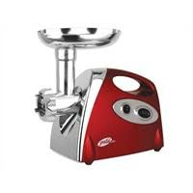
UYGULAMA:
1. Makine açılır ve kullanımda makine ön bileziği (somunu) el yardımıyla hafifçe sıkılır.
2. Etler uzunca doğrandıktan sonra ileri butona basarak makine çalıştırılır ve et giriş boğazından et parçaları gönderilir. Etler gönderilirken mutlaka et tokmağı kullanılır.
3. Kıymanın çıkacağı aynanın sağa sola hareket etmemesine özen gösterilir. Ayna ve bıçaklar takılı iken makinayı boşta çalıştırılmamalıdır ve kesinlikle el koruma aparatı sökülmemelidir.
4 .Kıymanın çıkacağı et çıkış haznesi önüne uygun bir kap yerleştirilir. İşlem tamamlandığında stop düğmesine basılır. Et sıkışması durumunda geri butonuna basılır.
5. Tehlikeli durumlarda Acil Stop düğmesi kullanılarak makinanın elektriği kesilmiş olacaktır. Tekrar çalıştırılması durumunda acil stop butonu ok yönünde çevrilir ve makine eski haline getirilir.
6. Makine temizlenirken; ön bilezik (somun) ok yönünde çevrilerek, ayna, helezon ve bıçak ise öne doğru çekilerek yatağından çıkarılır. Bu esnada bıçağın ele zarar vermemesine özen gösterilir. Et çıkış haznesinin iki kenarındaki somunlar makinanın anahtarıyla sökülür ve et çıkış haznesi öne doğru çekeilerek çıkarılır. Makina her kullanım sonrası temizlenir.
7. Makinenin iç yüzeyi; direk detarjan püskürtülerek (Inoksclean M 103-Fırın Temizleme Maddesi) 5 dakika beklenir. Et çıkış haznesinin altına derin bir kap konduktan sonra; bol sıcak su (yaklaşık 50 º C) ile durulanır ve kurulanır.
8 .Sökme sırasına aksamlar yerine takılır.
9. Yağ Göstergesi kontrol ediniz ve Gösterge seviyesinden fazla yağ koymayınız.
10. Makine kullanıldıkça temizleyiniz.

BAKIMI:
1. Makine her iş bitiminde zaman kaybetmeden sıcak sabunlu su ile içi ve dışı güzelce yıkanır ve bol su ile sabun kalmaması için durulanır. Makineden sökülen parçalar bulaşıkhanede yıkanıp 70⁰ C su dolu küvete konur oradan çıkarılıp kurumaya bırakılır.
2. Arızası durumunda Teknik Servise “Teknik Servis Arıza Bildirim Formu” İle bildirilir.

EK-28

ERCİYES MESLEKİ VE TEKNİK ANADOLU LİSESİ

BUZDOLABI KULLANMA VE TEMİZLİK TALİMATI
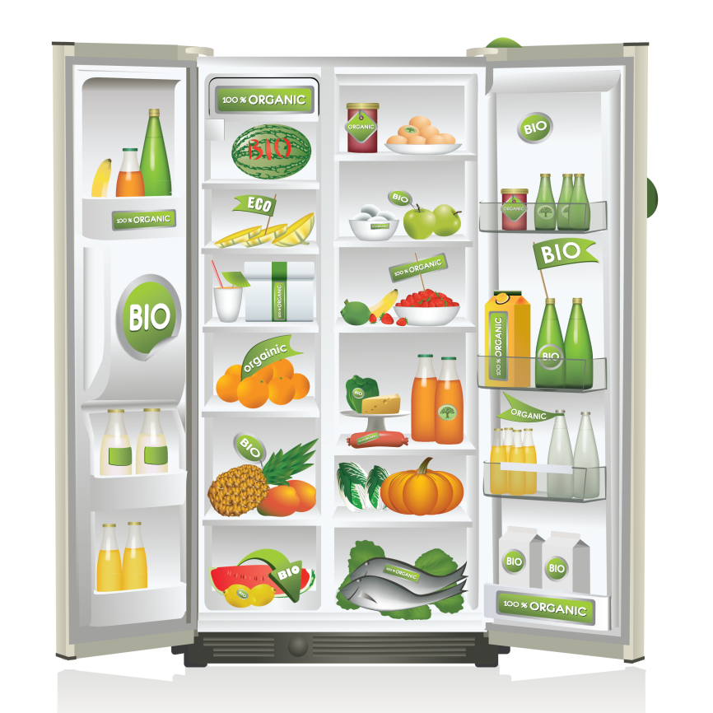

Buzdolabı çiğ ve pişmiş yiyeceklerin saklanmasında kullanılan bir araçtır. Lüks olmaktan ziyade büyük bir ihtiyaçtır. Sıcaklık yiyeceklerin bozulmasını çabuklaştırır. Yiyecek maddeleri içindeki bakteriler sıcak ortamda çok çabuk ürerler. Böylece yiyecek maddelerinde çürüme, kokma vs. meydana gelir.
Soğuk ise mikropları uyuşturur ve faaliyetini durdurur. Bugün soğukta koruma bütün dünyada yaygın ve olumlu bir yol olarak kabul edilmiş, hatta her evde buzdolabından başka bir de “Deepfreze” dediğimiz daha fazla soğutucular da bulunmaktadır.
Buzdolaplarına çeşitli derecelerde soğutma imkânları yapılmıştır. Buzluğu da “Deepfreze” vazifesini görebilir.
Pazar veya satıcıdan aldığınız çiğ veya pişmiş bütün yiyeceklerinizi buzdolaplarında saklamamız sağlığımız ve tat zevkiniz yönünden çok önemlidir.

----Dolap kapağınndaki lastik contayı yağlamayınız. Yağ, lastiğin zamanla delinmesine sebep olabilir.
----Bir buharlı temizlik aletinin buharı elektrik ileten parçalara sızabilir ve kısa devreye sebep olabilir. Cihazın temizliği için asla buharlı temizlik aleti kullanmayın.
----Aşağıdaki işlemleri yapmak için asla sivri uçlu ve keskin aletler kullanmayınız,
– buz tabakalarının kaldırılması,
– donmuş kapların ve besinlerin yerinden sökülmesi gibi.
----Soğutma sistemine zarar verir ve cihazın bozulmasına sebep olabilirsiniz. Buzları eritmek için dolabın içine asla elektrikli ısıtıcılar veya mumlar koymayın. Plastik bölmeler zarar görebilir. Buz çözücüler veya eritme spreyleri kullanmayınız.. Bunlar patlayıcı gazlar oluşturabilir ve sağlığa zararlıdır

EK-29

ERCİYES MESLEKİ VE TEKNİK ANADOLU LİSESİ

FIRIN KULLANIM VE BAKIM TALİMATI

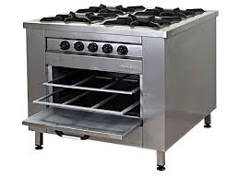

1. AMAÇ: Bu talimatın amacı Fırın’ın kullanım ve bakım faaliyetlerini standart bir hale getirmektir.
2. KAPSAM: Bu talimat Fırın’ın kullanım ve bakım faaliyetlerini kapsar.
3. TANIMLAR:-
4. SORUMLULAR: Bu talimatın uygulanmasından ilgili mutfak personeli sorumludur.
5. UYGULAMALAR:
5.1.KULLANIMI:
5.1.1. Cihazın düğmesi pişirilecek ürüne göre Buhar veya Kızartma konumuna getirilir.
5.2.2. Termostat ayarı istenilen ısıya getirilir.
5.2.3. Cihaz ısındıktan sonra ürün fırına konulur ve zaman ayarı(0,……..,120) yapılır.
5.2.4. Ayarlanan süre dolduktan sonra cihaz uyarı sinyali verir. Ürün fırından çıkartılır.
5.2. TEMİZLİĞİ:
5.2.1. Cihazın bütün düğmeleri kapatılır.
5.2.2. Cihazın içine temizleyici kimyasal sıkılır.
5.2.3. Cihazın temizleme tuşuna basılır. Cihaz otomatik olarak 5 dakika temizlenir ve durulanır.
5.2.4. Cihazın buhar kazanının vanası açılır, kazanın içindeki su boşaltılır.
5.2.5. Buhar vanası kapatılır, kazanın suyu otomatik olarak tekrar dolar.
5.2.6. Cihazın arızası “Teknik Servis Arıza Bildirim Formu” ile teknik servise bildirilir.
5.3. BAKIM: Teknik Servis tarafından yapılır. 5.3.1. GÜNLÜK KONTROLLER:• Su tesisatı kontrol edilir.• Elektrik tesisatı kontrol edilir.• Bacadaki is durumu kontrol edilir.
5.3.2. AYLIK KONTROLLER:▪ Günlük kontrollerdeki kontroller tekrar edilir.▪ Baca temizliği yapılır.▪ Su giriş filtreleri kontrol edilir.▪ Kazan içi kireç durumu kontrol edilir.
5.3.3. ALTI AYLIK KONTROLLER:▪ Günlük ve aylık bakımdaki kontroller tekrar edilir.
▪ Fan Motoru rulman kontrolü yapılır.

EK-30

ERCİYES MESLEKİ VE TEKNİK ANADOLU LİSESİ

GAZLI OCAK KULLANIM VE BAKIM TALİMATI

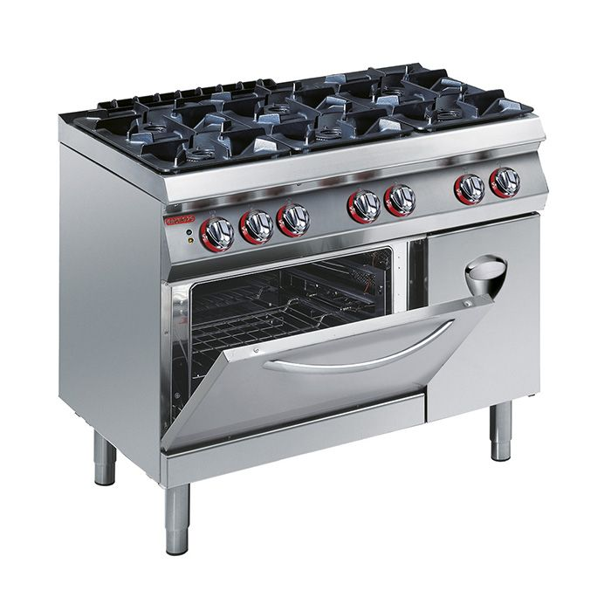

1. AMAÇ: Bu talimatın amacı Gazlı Ocak kullanım ve bakım faaliyetlerini standart bir hale getirmektir.
2. KAPSAM: Bu talimat Gazlı Ocak kullanım ve bakım faaliyetlerini kapsar.
3. TANIMLAR:
4. SORUMLULAR: Bu talimatın uygulanmasından mutfak personeli sorumludur.
5. UYGULAMA:
5.1. KULLANIMI:
5.1.1. Cihaz çalıştırılmadan önce bütün yüzeyler ılık sabunlu su ile iyice temizlenip kurulanmalıdır.
5.1.2. Gaz musluğu “ K ” konumundan “ A “ konumuna getirilir.
5.1.3. Brülöre gaz gelmeye başlayınca vakit geçirmeden ateş çubuğu ile brülör ateşlenir ve ocak pişirmeye hazır hale gelir.
5.1.4. Cihaz kullanıldıktan sonra kapatmak için gaz musluğu tekrar “K” konumuna getirilmelidir.
5.1.5. Ana vana kapatılmalıdır.
5.2. BAKIM: 5.2.1. Cihaz çalışır konumdayken kesinlikle bakım yapılmaz.
5.2.2. Cihazı her çalışma gününün sonunda ılık sabunlu suya bastırılmış bez ile tam soğumadan silinmelidir.
5.2.3. Cihaz yüzeyi temizlenirken aşındırıcı içeriği olan deterjanlar ile yüzeylerde çizik yapabilecek tel fırçalar vb. malzeme ve araçları kullanılmaz.Bu yüzeyler kimyasal çözücülerle temizlenmelidir.
5.2.4. Cihaz direkt veya basınçlı suyla temizlenemez.
5.2.5.Cihaz uzun bir süre kullanılmayacaksa yüzeyleri ince bir tabaka vazelinle kaplanmalıdır.
5.2.6. Cihazın arızası “Teknik Servis Arıza Bildirim Formu” ile teknik servise bildirilir.

EK-31

ERCİYES MESLEKİ VE TEKNİK ANADOLU LİSESİ

KESME TAHTASI KULLANIM VE BAKIM TALİMATI

KESME TAHTASI KULLANILIRKEN NELERE DİKKAT EDİLMELİDİR?
• Kullanılan kesme tahtası mutlaka temiz olmalı, Kolay temizlenebilenebilmeli ve pürüzsüz bir yüzeye sahip olmalıdır.
• Yemek yaparken her aşamada kesme tahtası, kullanılan tezgah üstü ve tas, süzgeç, bıçak gibi ekipmanlar sıcak sabunlu su ile yıkanmalıdır.
• Mümkünse taze tüketilen gıdalar için ayrı, çiğ et tavuk balık için ayrı,yenmeye hazır gıdalar (ekmek gibi) için ayrı bir kesme tahtası kullanılmalıdır. Bu yolla salata gibi pişmeyen gıda maddelerine,çiğ etlerden bakteri bulaşması önlenmiş olur.
• İyice aşınmış, yüzeyi bıçak darbeleri almış kesme tahtaları kullanılmamalıdır.
• Yüzeyi gözenekli olmayan plastik, mermer,seramik kesme tahtaları, tahtaya kıyasla daha kolay temizlenebildiği için tercih edilmelidir.
• Kesme tahtaları, tahtadan yapılmamışsa sıcak sabunlu su yerine bulaşık makinasında da yıkanabilir.
• Kesme tahtası deterjanlı su ve fırça ile yıkandıktan sonra 1 çeyrek suya 1 çay kaşığı klor ya da 1 tatlı kaşığı çamaşır suyu katılarak hazırlanmış su ile durulanmalıdır.

EK-32

ERCİYES MESLEKİ VE TEKNİK ANADOLU LİSESİ

ENDÜSTRİYEL FRİTÖZ KULLANIM VE BAKIM TALİMATI

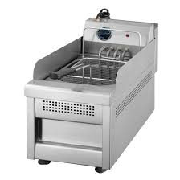

· Cihazınızı kesinlikle Topraklı prizde ve 220 Volt elektrikle kullanınız,
· Cihazınızı; kesinlikle içerisinde yağ yokken çalıştırmayınız, rezistansı arıza yapacaktır, garanti dışıdır...
· Cihazın kablosunu keserek uzatmayınız veya uzatma ara kablosu ile kullanmayınız, elektrik priziniz uzaktaysa ehliyetli bir elektrikçiye cihaz yakınına priz koydurunuz,
· Fritözünüz çalışacağı alanda, alev alabilecek; dekoratif kaplama, mobilya, plastik bölme benzeri yanabilecek malzeme olmamalıdır.
· Güvenliğiniz için, cihazı bağlı olduğu şebeke hattındaki sigorta kutusuna 30 miliamperlik kaçak akım sigortası konulmalıdır,
· Cihazınızı kullanmaya başlamadan evvel; elektrik bağlantılarının olduğu bölümlere su kaçırmadan temizleyiniz. Fritöz tamircisi için arayınız (tamiri-bakımı-servisi-yedek parçası)
· Temizlemiş olduğunuz cihazınızın içerisine sepetini yerleştiriniz ve içerisine kızartma sepetinin yarısına gelecek şekilde temiz kızartmalık yağ koyunuz, daha az yağla fritözü kesinlikle çalıştırmayınız, yağın aşırı ısınarak alev almasına sebebiyet verebilirsiniz.
· Cihaz üstündeki ısı derecesi sıcaklık ayar termostatını (tercihen 160 - 180 derece) uygun kızartma sıcaklığına ayarlayınız,
· Ayarladığınız ısıtma derecesine gelince cihazınız kendiliğinden otomatik yapıp duracaktır, ayarlanan kızartma derecesinden aşağı düştüğünde ise tekrar çalışmaya başlayacaktır,
· Siz ilk kullanımda sinyal lambasının sönmesiyle birlikte kızartma sepeti içerisine kızartacağınız ürünleri atarak kızartma sepetini hazne tabanına oturtarak kızartmaya başlayınız, Fritöz tamircisi için arayınız (tamiri-bakımı-servisi-yedek parçası)
· Kızartma işleminiz bittiğinde sepeti tutma kulbundan tutup kaldırınız ve hazne içerisinde sizden tarafta bulunan asma kilidine, sepet üzerindeki kancayı oturtarak takınız ve kızarmış ürünler üzerindeki yağ süzülünceye kadar bekleyiniz. Yağlar süzüldükten sonra kızarmış ürünleri servis edebilirsiniz.
· Devamında kızartma işlemi yapmayacaksanız, elektrik tasarrufu ve çabuk tekrar kullanmaya başlayabilmeniz için termostat sıcaklı ayarını 80 ila 100 derece arasına düşürünüz.
· Uzun süreli kızartma işlemi yapılmayacaksa kızartma ısı derecesini termostattan 0 konumuna getirerek cihazı kapatınız, çok uzun süreli duracaksa fişini de prizden çekiniz.
· Uzun süreli devamlı kullanımlarda, bozulan kızartma yağını değiştiriniz veya ilgili gıda tüzüklerine göre temiz yağ ilave ediniz. Yağ değişim zamanı kullandığınız kızartma ürününe göre değişken olmakla birlikte, genel olarak yağın kokusu ve rengine göre karar verebilirsiniz
· Dikkat; Kızartma haznesindeki yağı kesinlikle tamamen soğukken değiştiriniz, aksi halde sıcak yağın üzerinize dökülmesi vücudunuzda son derece kötü yanıklara sebebiyet verebilir. Soğuk durumdaki yağı uygun kapasitedeki bir kaba boşaltınız. Atık yağları pis su giderlerine dökmeyiniz. Fritöz tamircisi için arayınız (tamiri-bakımı-servisi-yedek parçası)
· Cihazınızın temizliğini; ıslak nemli bir sünger ve uygun yağ çözücü deterjanlarla yaptıktan sonra kuru bir bezle güzelce kurulayınız. Cihaz temizliğinde deterjan haricinde başka kimyasallar kullanmayınız. Cihazı akan su altında yıkamayınız, üzerine su sıçratmayınız.
· Cihazınızı temizledikten sonra kesinlikle kurutunuz, ıslak bırakmayınız.
· Cihazınız ayrılabilir 4 değişik bölümden oluşmaktadır, dilerseniz temizlik esnasında ayırabilirsiniz (1-kapak, 2-ısıtıcı rezistans ve termostat kumanda kutusu, 3-kızartma haznesi, 4-Cihaz kaidesi) Fritöz tamircisi için arayınız (tamiri-bakımı-servisi-yedek parçası)
· Cihazınız aşırı kızgın yağla çalıştığından; kullanıldığı alanda herhangi bir sebeple oluşabilecek alev parlaması alev alması gibi durumlarda paniklemeden (varsa) gaz vanası ve elektrik şalterlerini kapatarak yangın söndürücü tüp ile müdahale ediniz, Alevi söndürmek için asla su kullanmayınız. Su yağın sıçrayarak alevin yayılmasına, yağın üzerinize sıçrayarak yanıklar oluşturmasına sebep verecektir.
· Cihazınız endüstriyel kullanım için üretilmiş bir cihaz olup, kullanacak kişinin kullanım şeklini iyice bilmesi ve kızgın yağla çalıştığına dikkat ederek kullanması gereklidir.
· Arızalı cihazınıza kesinlikle yetkisiz kişilerin müdahale etmesine izin vermeyiniz.

EK-33

ERCİYES MESLEKİ VE TEKNİK ANADOLU LİSESİ

ENDÜSTRİYEL BULAŞIK MAKİNESİ KULLANIM VE BAKIM TALİMATI

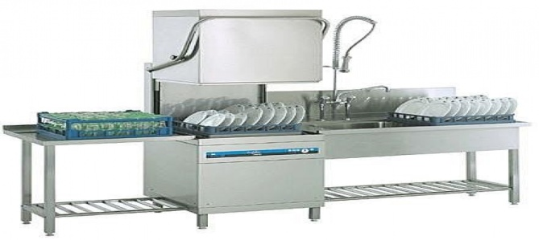

· • Cihaz; toplu yemek verilen orta ölçekli işletmelerde ve kafeterya türü tüm tesislerde, tepsi, tabak, bardak, fincan, çatal-kaşık vb. bulaşıkları özel olarak tasarlanmış kasalar içerisinde yıkamak için dizayn edilmiştir.
• Cihaz sürekli bu iş için tahsis edilmiş kalifiye bir elemen tarafından kullanılmalıdır.
• Cihaz yıkama programları : * Kısa Yıkama : Az kirli bulaşıklar için * Orta Yıkama : Kirli bulaşıklar için * Uzun Yıkama : Yağlı-kirli bulaşıklar için
• İyi bir yıkama kalitesi için bulaşıkları makinaya girmeden önce mutlaka ön yıkamadan geçiriniz. Aksi taktirde bulaşıklar üzerinde kalan yemek artıkları, limon kabukları, kürdan vb. malzemeler gider borusunu tıkayabilir ve yıkama kalitesine zarar verebilir.
• Cihaza; sıyırma ünitesi, çöp arabası eviyeli tezgah ve çıkış tezgahı gibi ünitelerin montajı yapılarak entegre bir bulaşık yıkama sistemi oluşturulabilir.
• Cihazda, yıkama işlemi için sıvı ve köpüksüz detarjan kullanınız. Kullanılacak deterjan ve parlatıcı miktarı deterjan imalatçıları tarafından belirlenmelidir. Detarjan ve parlatıcı koyma üniteleri de deterjan imalatçıları tarafından temin edilmektedir.
• Yıkanacak bulaşığın cinsine ve/veya kirliliğine göre en uygun programı seçiniz.
• Cihazda standart aksesuar olarak; 500x500mm ölçülerinde 1 adet tabak, 1 adet çatal kaşık, 1 adet bardak kasası bulunmaktadır.
• Yıkanacak bulaşığa göre ilgili kasayı seçiniz ve tabloda belirtilen kapasitelere uygun olarak yükleme yapınız. Deterjan ve elektrik tasarrufu sağlamak için kasayı tam olarak doldurmadan cihazı çalıştırtmayınız.
• Cihaz çalışır durumda iken asla yerini değiştirmeyiniz.
• Cihazı çalıştırmadan önce su giriş vanasının açık olduğundan emin olunuz. ASLA YIKAMA SUYU İÇERİSİNE ÇIPLAK ELİNİZİ SOKMAYINIZ. EĞER GEREKİRSE KORUYUCU ELDİVEN KULLANINIZ. DETERJANLI SUYU GÖZÜNÜZE SÜRMEYİNİZ.
ÇALIŞTIRMA
Tuş Fonksiyonları
• SEÇENEK Tuşu : İstenilen Yıkama süresini seçmek için kullanılır.
• START Tuşu : Basıldığında seçilen yıkama süresine göre yıkama işlemine başlar.
• STOP Tuşu : Basıldığında cihazın çalışması durur. 6.2- Cihazın Çalışması • Su giriş vanasını açınız.
• Cihazı besleyen şalteri “1” konumuna getiriniz.
• Üst kapağı kaldırınız ve bulaşık dolu kasayı yerine koyunuz, kapağı tekrar kapatınız. Bulaşıkların, yıkama ve durulama kollarının rahatlıkla dönebilmesini engellememesine dikkat ediniz. Açma-Kapama butonunu “Açık” konumuna getiriniz.
• Program seçme butonu ile yıkanacak bulaşığa göre uygun programı seçiniz. Bu durumda seçilen programın gösterge ışığı yanacaktır.
• Start-Stop butonunu “Start” konumuna getiriniz. Bu durumda Su ısınma sinyal lambası yanacaktır. Isınma tamamlandıktan sonra Termostat sinyal lambası yanar.
• Makina yıkama işlemine başlar. Yıkama bittikten sonra durulama’ya geçer ve durulama gösterge ışığı yanar. • Durulama işlemi bittikten sonra makinanın çalışması otomatik olarak durur. Boyler sıcaklığı bir termostat vasıtası ile 850 C’ye ayarlanmıştır. Yıkama tankı içindeki suyun sıcaklığı bir termostat vasıtası ile 600 C’ye ayarlanmıştır. Bu değer endüstriyel bulaşık yıkama deterjanlarının gerekli yıkamayı yapmasını sağlar. 9Eğer cihaz çalışır durumda iken kapağını açmanız gerekirse, kesinlikle çok hızlı bir şekilde açmayınız. Aksi takdirde hem etrafınıza deterjanlı su sıçramasına hem de bazı mekaniksel arızalara neden olabilirsiniz
KAPATMA • Stop tuşuna basınız. • Cihazı besleyen şalteri “0” konumuna getiriniz. • Üst kapağı kaldırarak yıkanmış ürünü dışarı alınız ve kapağı tapatınız. • Su giriş vanasını kapatınız.
EMMNİYET TEDBİRLERİ • Cihaz çalışırken kapak açılırsa yada cihaza start verildiğinde kapak tam olarak kapatılmamışsa kapak ikaz gösterge ışığı yanar.Kapak kapatıldığında cihaz çalışmaya devam eder. • Cihazda meydana gelebilecek herhangi bir arıza durumunda arıza göstergesi ışığı yanar ve kullanıcıyı uyarır.
UYARI : Cihazın enerji giriş kablosunda herhangi bir hasar yada cihazın tahliye hortumunda su kaçağı varsa, cihaz mutlaka kapatılmalı ve yetkili servise haber verilmelidir.
GÜNLÜK BAKIM • Yıkama suyu günde en az iki kez veya kirli partiküller nedeni ile suyun temizleme özelliği kaybolduğunda yenilenmelidir. Kirli yıkama suyu ile yapılan yıkama, deterjan, parlatıcı ve elektrik israfı ile birlikte kütü yıkama sonucuna neden olur. • Bakım faaliyetlerine başlamadan önce cihazın bağlı olduğu şalteri kapatınız. • Tankın içindeki 4 adet süzgeci(3) yerinden çıkarıp temizleyiniz. • Boşaltma deliğinden taşma borusunu(4) yukarı doğru çekip çıkarınız ve temizleyiniz. • Tankın içindeki su tamamen boşaldığında emiş filtresini(5) çıkarıp temizleyiniz. • Tankın içini herhangi bir yiyecek artığı ve katı partikül kalmayacak şekilde temizleyiniz. Artıkların pis su giderini tıkamamasına dikkat ediniz. • Yıkama ve durulama kollarının rahatça dönüp dönemediğini kontrol ediniz. Fıskiyeleri kontrol edip eğer tıkanmış ise ince bir çubukla delikleri temizleyiniz. • Cihazın temizliğini yaptıktan sonra kapağını açık bırakınız. UYARI :Cihazı elektrik- elektronik aksamına zarar vermemek için direkt yada yüksek basınçlı su ile temizlemeyiniz.
PERYODİK BAKIM ( ~2-3 günde bir) • Cihaz üzerinde elektrik varken kesinlikle bakım yapmayınız. • Elektriği kapattıktan sonra taşma borusunu(4) çıkarın ve tanktaki suyu boşaltın. • Üst durulama kolunu(2) sökünüz, üzerindeki bütün fıskiyeleri(8) çıkarıp temizleyiniz ve tekrar yerine takınız. • Üst yıkama kolunu(1) sökünüz ve temizleyiniz. • Alt durulama kolunu(2) sökünüz, üzerindeki bütün fıskiyeleri(8) çıkarıp temizleyiniz ve tekrar yerine takınız. • Alt yıkama kolunu(1) sökünüz ve temizleyiniz. • Emiş filtresini(5) çıkarıp temizleyiniz ve ardından yıkama tankını temizleyiniz. • Sökülen bütün parçaları sırasıyla yerlerine takınız ve cihazın kapağını birdahaki çalışma zamanına kadar açık bırakınız. • Cihazın dış yüzeylerini sabunlu suya batırılmış bir bez ile temizleyiniz. Cihaz yüzeyi temizlenirken aşındırıcı içeriği olan detarjanlar, tel fırçalar vb.yüzeylerde çizik yapabilecek malzemeler kullanmayınız. • Boylerin bakımı, boyler ve pompa içindeki suyun boşaltılarak temizlenmesi peryodik olarak ehliyetli kişilere yaptırılmalıdır. • Cihaz ısıtıcılarını haftada bir kireç çözücü ile temizleyiniz. • Pompa ön filitresini belirli peryotlarla yerinden çıkarıp temizleyiniz. • Eğer cihaz uzun müddet kullanılmayacaksa, yüzeyler ince bir tabaka halinde vazelinle kaplanmalıdır. • Cihazda tehlikeli bir durum görülmesi halinde yetkili servise haber veriniz. Ehliyetsiz kişilerin cihaza müdahalesine izin vermeyiniz.

EK-34

ERCİYES MESLEKİ VE TEKNİK ANADOLU LİSESİ

NÖBETÇİ BELLETİCİ ÖĞRETMEN GÖREV TALİMATI

- Pansiyonlarda kalan öğrencilerin ders saatleri dışında eğitimleri ile ilgilenmek ve gerektiğinde derslerine yardımcı olmak.
- Gece bekçilerini veya güvenlik görevlilerini kontrol etmek.
- Etüt aralarında öğrencileri gözetim altında bulundurmak.
- Pansiyon yoklamalarını yapmak ve elektronik ortamda pansiyonla ilgili günlük veri girişini gerçekleştirmek.
- Pansiyona gelen ziyaretçiler ile ilgili işleri yürütmek.
- Disiplin olayları ile ilgili iş ve işlemleri yürütmek.
- Hastalanan öğrencilerin durumuyla ilgili iş ve işlemleri yürütmek.
- Öğrencilerin ilaçlarının dağıtımı ile ilgili iş ve işlemleri yürütmek.
- Okul yönetimince verilen diğer görev ve sorumlulukları yerine getirmek.

Belletici veya nöbetçi belletici öğretmen, görevlerinden dolayı ilgili müdür yardımcısına karşı sorumlu olup okul yönetimince hazırlanacak nöbet çizelgesine ve pansiyon yönergesine göre nöbet tutmakla yükümlüdür.

EK-35

ERCİYES MESLEKİ VE TEKNİK ANADOLU LİSESİ

AŞÇI GÖREV TALİMATI

1.Gıda ve Yemin Resmi Kontrollerine Dair Yönetmeliğinin 40.maddesinin altıncı fıkrası gereği üretilen yemek partisinin her çeşidinden alınan bir örneği yetmiş iki saat uygun koşullarda saklamak.

2.Teslim aldığı gıda maddelerinin bozulmadan saklanmasını,hazırlanmasını,israf edilmeden yerinde ve zamanında kullanılmasını sağlamak.

3.Mutfağın temizlik,bakım ve düzenini sağlamak,kullanım talimatına göre mutfak araç ve gereçlerinin bakım ve temizliğini yapmak varsa aksaklıklarını okul yönetimine bildirmek.

4.Gıda güvenirliği yönetim sistemi kural ve uygulamalarına dikkat etmek.

5.Mutfakta koruyucu güvenlik tedbirlerini almak.

6.Okul yönetimince verilen görevin gerektirdiği diğer görev ve sorumlulukları yerine getirmek.

7.Günlük tüketim maddeleri tabelasına göre, kendisine teslim edilen bütün besin maddelerini varsa diyet uzmanının gözetim ve denetimi altında mevcut listeye göre hazırlamak,kalitesini ve görüntüsünü bozmadan dağıtımını sağlamak.

Yardımcı Hizmetli, çalışmalarında müdür yardımcısına karşı sorumludur.

EK-36

ERCİYES MESLEKİ VE TEKNİK ANADOLU LİSESİ

AŞÇI GÖREV TALİMATI

1.Pansiyonun ve bahçesinin temizlik,bakım ve diğer hizmetlerini yapmak.

2.Pansiyona gelen çeşitli malzeme, araç ve gereci gerekli yerlere taşımak ve yerleştirmek.

3.Pansiyon tesisatındaki aksaklıkları yönetime bildirmek.

4.Gerektiğinde bina ve tesislerin boya,badana ve benzeri işlerini yapmak.

5.Çalışma saatleri dışında ve tatillerde verilecek nöbet görevini yerine getirmek.

6.Okul yönetimince verilecek diğer görevleri yapmak.

7.Okul idarecileri ve öğretmenlerin verecekleri pansiyon hizmeti ile ilgili diğer işleri yapmak.

Yardımcı Hizmetli, çalışmalarında müdür yardımcısına karşı sorumludur

EK-37

ERCİYES MESLEKİ VE TEKNİK ANADOLU LİSESİ

AMBAR MEMURU GÖREV TALİMATI

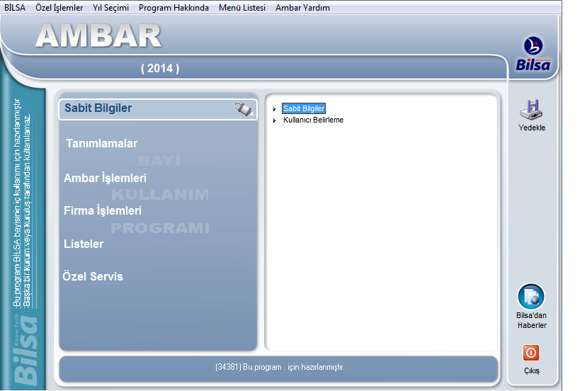

- Ambar memuru,28/12/2006 tarihli ve 2006/11545 sayılı Bakanlar Kurulu Kararı ile yürürlüğe konulan Taşınır Mal Yönetmeliği uyarınca taşınır kayıt ve kontrol işlemlerini yürütmek üzere görevlendirilen taşınır kayıt ve kontrol yetkililerine,taşınırların muayenesi ile ambar ve depolarda korunması,günlük yemek listesine göre gerekli erzakın pansiyondan sorumlu müdür yardımcısı gözetiminde çıkarılması ve benzeri iş ve işlemlerinde yardımcı olur.

2. Okul yönetimince verilen diğer görev ve sorumlulukları yerine getirmek.

Ambar memuru, ambar ve depolarla ile ilgili görevleri mevzuatına uygun olarak yürütür ve bu görevlenlerinden dolayı pansiyondan sorumlu müdür yardımcısına karşı sorumludur.

EK-38

ERCİYES MESLEKİ VE TEKNİK ANADOLU LİSESİ

GECE BEKÇİSİ GÖREV TALİMATI

- Okul ve pansiyon binası ve tesisleri ile araç ve gerecin güvenliğini sağlamak.

Gece bekçisi, görevlerini nöbet talimatına göre yürütür ve okul yönetiminin vereceğini diğer görevleri yapar.Bu görevlerinden dolayı okul yönetimi ile belletici veya nöbetçi belletici öğretmene karşı sorumludur.

EK-39

ERCİYES MESLEKİ VE TEKNİK ANADOLU LİSESİ

PANSİYON MÜDÜR YARDIMCISI GÖREV TALİMATI

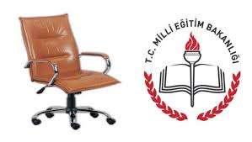

- Yatılı öğrencilerin pansiyon kurallarına uymaları sağlamak için gerekli kontrolleri yapmak.
- Etütlerin zamanında ve verimli olarak yürütülmesini sağlamak.
- Evci ve çarşı iznine çıkacak öğrencilerin işlemlerini yürütmek.
- Ziyaretçi Kabul usulünü,zamanını ve yerini belirlemek.
- Tabela mevcudu defterini tutmak.
- Günlük yiyecek erzakının tartılarak ambardan günlük tüketim maddeleri tabelasına gore çıkarılmasında ve dışarıdan gelen yiyeceklerin muayenesinde hazır bulunmak.
- Ambardan günlük tüketim maddeleri tabelasına gore çıkarılan erzakın kontrolünü yapmak ve servise hazır hale getirilmesini sağlamak.
- Günlük yemek listesini varsa diyetisyen ile aylık olarak hazırlanmasını sağlamak.
- 17/12/2011 tarihli ve 28145 sayılı Resmi Gazetede yayımlanan Gıda ve Yemin Resmi Kontrollerine Dair Yönetmeliğin 40.maddesinin altıncı fıkrası greği üretilen yemek partisinin her çeşidinden alınan bir örneğin yetmişiki saat uygun koşullarda saklanmasını sağlamak.
- Yemek listesine gore haftalık veya günlük alınan gıda maddelerinin bozulmadan kullanılmasını sağlamak.
- Hazırlanan yemek listelerini uygulatmak,değiştirilmesi halinde gerekçesiyle birlikte okul müdürüne onaylatmak.
- E okul sistemi üzerinde bulunan göreviyle ilgili iş ve işlemleri yapmak.
- Nöbetçi ve nöbetçi belletici öğretmenlerin nöbet çizelgelerini hazırlamak ve çalışmalarını denetlemek.
- Pansiyonda görevli personelin görevlerine ilişkin takip ve kontrolünü yapmak.
- Pansiyonda kalan öğrencilerin sağlıkla ilgili işlemlerini yürütmek.
- Öğrenci harçlıklarının ve sosyal yardımların zamanında ödenmesini sağlamak.
- Bir sonraki öğretim yılında pansiyona alınacak öğrenci kontenjanları ile ilgili işlemleri yapmak.
- Okul müdürü tarafından verilen diğer görev ve sorumlulukları yerine getirmek.
Pansiyondan sorumlu müdür yardımcısı pansiyonun yönetim,eğitim,öğretm hizmetleri ve diğer işlerin planlı ve amacına uygun olarak yürütülmesinden okul müdürüne karşı sorumludur.

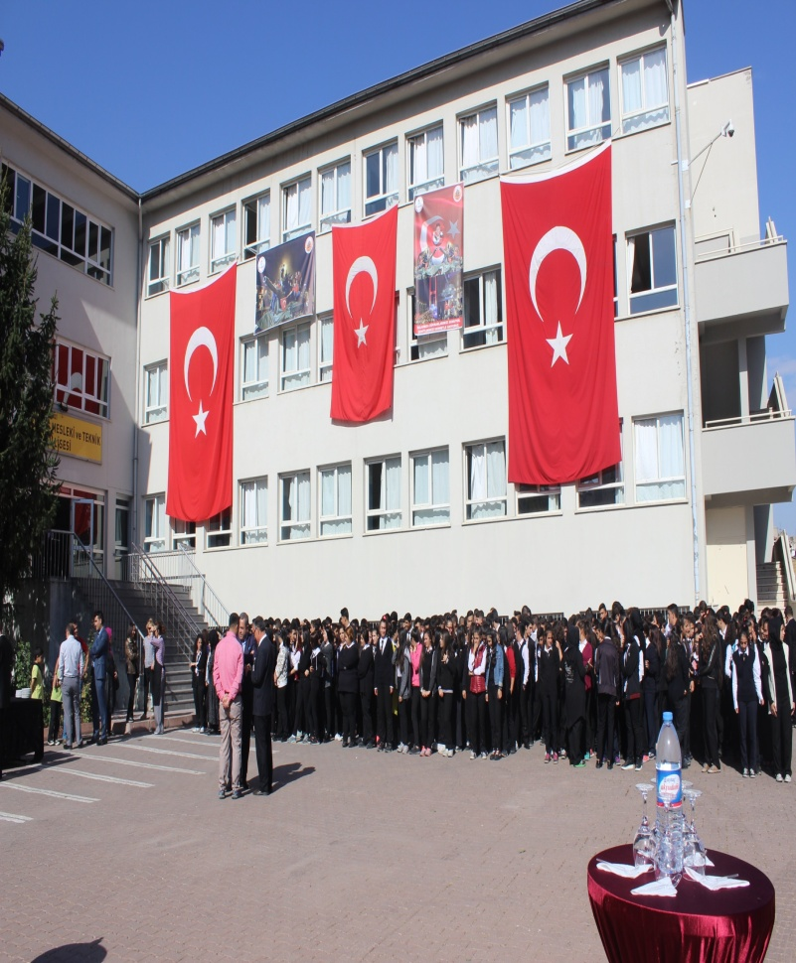
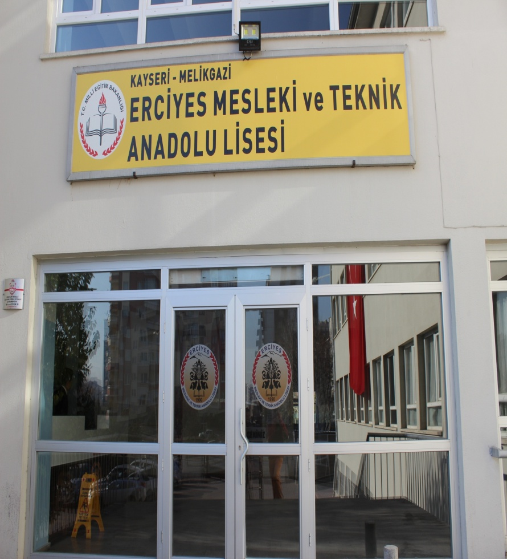
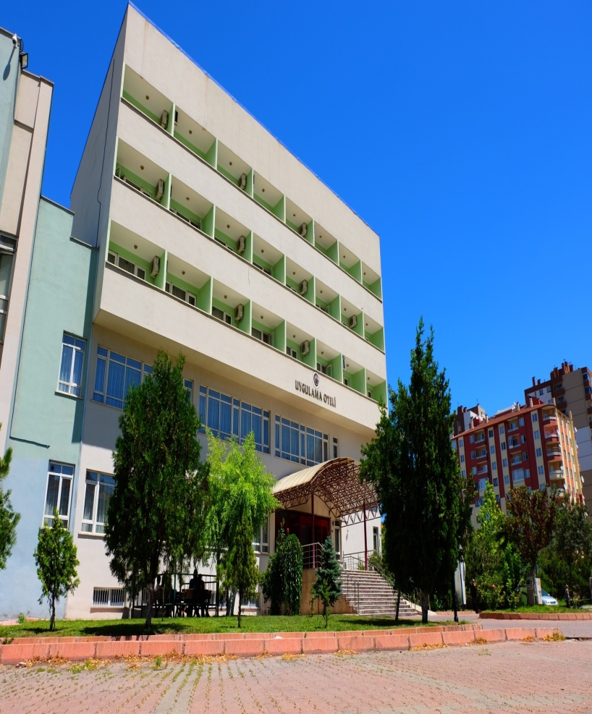
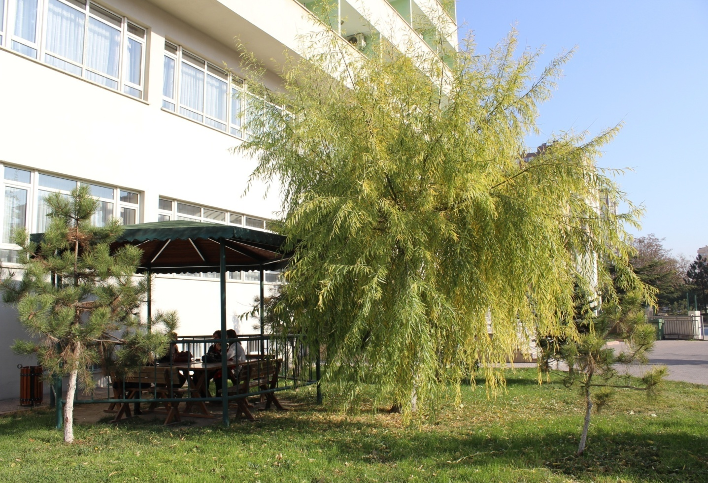
[Erciyes Mesleki ve Teknik Anadolu Lisesinin yatılı programı; öğrencilerin sosyal, psikolojik ve akademik yönlerden gelişmelerine yöneliktir. Bu amaçla dürüstlük, karşılıklı saygı, sorumluluk, olumlu iletişim ve işbirliği ilkelerine dayalı, gençlerin birbirlerinin haklarına, ihtiyaçlarına ve mülkiyetine duyarlı ve saygılı olduğu, öğrenimi teşvik edici bir ortam oluşturmaya çalışmaktayız.]

PANSİYON BİLGİ FORMU
BULUNDUĞU İLİN ADI | KAHRAMANMARAŞ
İLÇENİN ADI | ONİKİŞUBAT
BAĞLI OLDUĞU KURUM | ONİKİŞUBAT MİLLİ EĞİTİM MÜDÜRLÜĞÜ
TELEFON NO | Okul :0344 2235487
ADRES | KARAMANLI MAH. NO:2

PANSİYON SORUMLUSU VE GÖREVLİLERİ

PANSİYON KAPASİTESİ
Parasız Yatılı Sayısı | 362
Paralı Yatılı Sayısı | 0
Toplam | 362

EK-15

ERCİYES MESLEKİ VE TEKNİK ANADOLU LİSESİ
ÖĞRENCİ TALİMATI
Öğrencilerin yapmakla yükümlü olduğu görevlerden bazıları:

- Yatılı öğrenciler devletin koruması ve bakımı altında olduğunun bilincinde olup kullanacağı devlet eşyasını öz malı olarak benimseyip onu daha uzun ömürlü kullanma gayreti içinde olmalıdır.
- Ranza, dolap, yatak, yastık, çarşaf, battaniye gibi eşyalarını temiz ve tertipli kullanmak, dolabını örnek dolap ve yatağını örnek yatak gibi hazırlamak, vakit çizelgesine uymak zorundadır.
- Sabah kalk zili çalar çalmaz, herkes yatağından kalkıp en kısa zaman da yatağını ve dolabını talimata göre düzenlemelidir. Nöbetçi öğrenci, aşırı rahatsızlığı sebebiyle kalkamayan öğrencileri, belletici öğretmene anında haber vermelidir.
- Elini, yüzünü sabunla yıkayıp, okul giysilerini giymeli (muslukları kullanırken suyu yeterli açıp işi bitince
EK-8

Banyo Talimatı:

GÜNLÜK TEMİZLİK, BANYO VE TUVALET KULLANMA TALİMATI

- Öğrenciler her gün banyo yapabilir.
- Banyoya, havlu ya da bornozla girilir.
- Sıcak su her gün idarenin belirleyeceği saat dilimlerinde verilir.
- Her öğrencinin banyo terliği ayrı olmalıdır.
- Çıkarken banyo temizlenir, içeride çamaşır, lif, şampuan, sabun bırakılmaz.
- Banyodan bornoz veya havlu ile çıkılmaz. Odalarda bu şekilde dolaşılmaz.
- Su israf edilmez.
- Odadaki öğrenciler her gün nöbetleşe oda temizliğini yapar.
- Oda nöbeti ve temizliği hafta sonları da yapılır.
- İki haftada bir pansiyonda genel temizlik yapılır.
- Nöbetini aksatan, yapmayan öğrencilere nöbet tekrar ettirilir. Bu öğrenciler ceza olarak aynı zamanda hafta sonu yemekhane nöbetine verilir.
- Tatile giden öğrenciler nöbeti belirleyeceği arkadaşlarına devreder.
- Genel ve özel temizlik kurallarına dikkat etmeyen öğrenciler disipline sevk edilir.

EK-9
YATILI ÖĞRENCİ YEMEK TABELASININ DÜZENLEMESİ VE GÜNLÜK ERZAK ÇIKARMA TALİMATI

Yatılı öğrenci yemek tabelası düzenlemesi ve ambardan günlük erzak çıkarımıyla muayene kabul işlemleri aşağıda yazılı olduğu şekilde yapılır:
- Pansiyon ambar memuru, günlük tabelaya girecek kişi sayısını pansiyondan sorumlu müdür yardımcısından alarak, yemek listesine uygun tabela cetveli miktar düzenlemesi hazırlar.
- Günlük tabela çizelgesinde yazılı erzakın çıkarılmasına çizelgenin okul müdürlüğüne onaylatılmasından sonra başlanır.
- Ertesi günün erzakının çıkarılması işi her gün saat 09.00 – 10.00 arasında yapılır.
- Erzak çıkarılışında, ilgili müdür yardımcısı (belletici öğretmen bulunmadığı zaman), nöbetçi belletici öğretmen, ambar memuru, aşçıbaşı ve yemekhane nöbetçi öğrenci hazır bulunur.
- Çıkarılan erzakın tabela mevcuduna göre tam, sağlam ve temiz olmalarına dikkat edilir. Tat ve miktar kontrolü yapıldıktan sonra aşçıya teslim edilir
- Taze meyve ve sebzelerle bozulacak cinsten günlük gelecek gıda maddeleri (balık, süt, yağ, yoğurt vs.) tabelaya konulmuş ise bunların mutfağa tesliminden önce muayene ve kabul komisyon üyeleri tarafından kesin kontrolden geçirilmedikçe pişirilmez, yedirilmez.
- Sağlık şartlarına uygunluğu muayene ve kontrolden geçirilmeden mutfağa alınan ve yedirilmek üzere hazırlanacak erzaktan aşçı ve ambar memuru birinci derecede sorumludur.
- Günlük erzak çıkarılması işi tamamlandıktan sonra tabela listesi ilgililerce (belletici öğretmen, nöbetçi öğrenci, aşçı) imza edilir. Mutfağa teslimi yapılan erzağın korunmasından ise teslim alan aşçı sorumludur.
- Tabelaya göre pişirilen ve yedirilmek üzere dağıtıma hazırlanan yemeğe ait numuneler, tat ve lezzet kontrolünün yapılması için, dağıtım saatinden yarım saat önce aşçı tarafından kaplara konularak muayeneye getirilir.
- Öğle yemekleri pansiyon müdür yardımcıları tarafından, akşam ve sabah yemekleri nöbetçi belletici öğretmen tarafından kontrol edilir.
- Erzak ambarı olarak kullanılan deponun kapısı kilitli tutulur. Anahtarın biri ambar memurunda, diğeri pansiyon müdür

2017
Akçadağ Fatih Fen Lisesi

